**Підключення блоку живлення. Керівництво по підключенню материнської плати**

Підключення материнської плати - це дуже цікаво, хоч і індивідуально. Адже різні моделі можуть мати різні роз'єми, розташування роз'ємів і особливості. Однак в загальних рисах можна дати узагальнене керівництво по підключенню материнської плати, яке я приведу нижче.

У даній статті приведу інструкцію з підключення материнської плати на прикладі ASRock P67 Pro3. Вона може відрізнятися по деяких речах від інших плат, тому не лякайтеся, якщо у вас буде щось не так, як я пишу.

Дивіться уважно, і все вийде. А якщо не вийшов, то питайте, я допоможу вам.

Отже, для зручності наведу план-картинку, і будуть розповідати, що і куди підключати на материнській платі.

У нашому випадку материнка харчується від 24-х канального кабелю, а процесор від 8-ми канального. Перед, як підключити материнську плату до харчування, знайдіть ці кабелі, і підключи їх до відповідних роз'єми.

Підключення шлейфів до материнської плати

Шлейфами до материнської плати і приводи для компакт-дисків. Більшість сучасних материнських плат підтримують два інтерфейси девайсів - IDE ATA і Sata.

Підключення шлейфів до материнської плати здійснюється у відповідні роз'єми: великий для ATA, маленький для Sata. Зауважу, що IDE ATA підтримують підключення відразу двох пристроїв до одного роз'єму порту, а Sata дозволяє до одного порту підключити тільки одне.

Очевидно, що коли підключення шлейфів до материнської плати здійснено, до вільних їх кінців слід під'єднати пристрої - жорсткі диски або приводи компакт-дисків з відповідними інтерфейсами ATA або Sata.

Як підключити материнку до корпусу

Перед тим, як підключити материнку до корпусу, давайте з'ясуємо, що під цим виразом мається на увазі з'єднання її з передньою панеллю - тобто, це кнопки старту, рестарту, динаміка (якщо є) і індикаторні світлодіоди.

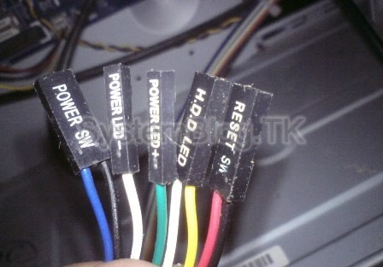  Серед усіх розглянутих вище аспектів ця дрібниця є найскладнішою, напевно, для багатьох, і яку-небудь спільну інструкцію про те, як підключити материнку до корпусу, я не дам, так як всюди все по-різному.

Перед тим, як підключити до материнке дроти від світлодіодів і кнопок панелі, зверніть увагу на їх роз'єми, там повинні маркування, як показано на малюнку вище. Потім вам слід звернутися до інструкції підключення саме вашої плати, і підключити ці кілька проводів так, як там буде написано. Або ж відповідні позначення будуть вказані на самій платі.

У деяких користувачів виникають труднощі при підключенні системного блоку. Іноді через помилки при підключенні комп'ютер відмовляється працювати. Загалом, операція підключення системного блоку досить проста, але існують деякі моменти, в яких можна припуститися помилки.

Ось один приклад, дзвонить користувач і говорить «я переніс комп'ютер, підключив, а він не працює, екран чорний нічого немає». Причина в тому, що в деяких комп'ютерах є два відеоадаптера (відеокарти), один інтегрований в материнську плату (вбудований), а другий зовнішній, встановлений в слот розширення відео (AGP або PCI Express). При присутності зовнішньої відеокарти, вбудована автоматично відключається, а користувач помилково підключає до інтегрованої в материнську плату. Роз'єм вбудованої відеокарти в системному блоці баштового типу знаходиться вище і розташований вертикально. Підключати завжди потрібно в нижній, розташований горизонтально.

Бувають помилки при підключенні миші і клавіатури PS / 2 (з круглим роз'ємом). Їх плутають місцями і при цьому або комп'ютер взагалі не запускається, або не працюють ні миша, ні клавіатура. Тут визначити можна наступним чином: Роз'єм для клавіатури завжди фіолетовий і розташований ближче до краю корпусу системного блоку, а роз'єм для миші зеленого кольору і далі від краю. Миша і клавіатуру до роз'ємів PS / 2 можна підключати тільки при вимкненому комп'ютері, інакше можна пошкодити системну плату.

Потрібно також не забувати про вимикач на блоці живлення на задній частині системного блоку. Його включене стан показано на фото. З вимикачем бувають навіть курйози. Наприклад, був такий випадок, системний блок вийнятий, з ніші комп'ютерного столу працював нормально, а в засунутому стані, відмовлявся включатися. Виявляється, вимикач блоку живлення упирався в стінку столу і вимикався.

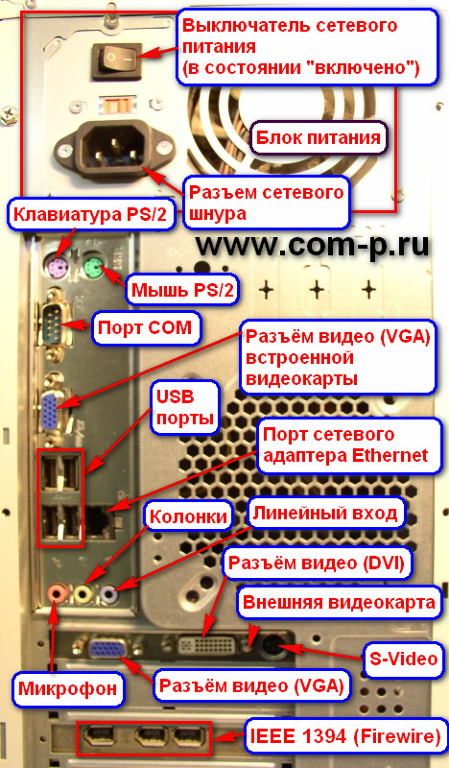

Звукові пристрої, підключаються через круглі роз'єми невеликого розміру, зовнішнім діаметром 7 мм. В роз'єм зеленого кольору підключають звукові колонки або навушники. В роз'єм червоного або рожевого кольору підключають мікрофон. Роз'єм синього кольору називається лінійний вхід і призначений для підведення звукового сигналу від різних звукових пристроїв, наприклад магнітола, аналогова відеокамера, зовнішній CD / DVD плеєр і інші.

Роз'єми USB це універсальний послідовний інтерфейс передачі даних. Більшість сучасних зовнішніх пристроїв (принтери, сканери, БФП, флешки та інше) підключають через USB. Підключення пристроїв через USB порти можна виробляти, не вимикаючи комп'ютера.

Без виключення до системного блоку можна також підключати монітор, звукові колонки, мікрофон та інші звукові пристрої.

Обов'язково вимикати системний блок потрібно при підключеннях до порту паралельної передачі даних (LPT), порту послідовної передачі даних (COM) і портам PS / 2 для миші і клавіатури. Порти паралельної передачі даних (LPT) на сучасних комп'ютерах часто відсутні як застарілі і замінені на USB. Послідовні (COM) порти також йдуть з ужитку.

У багатьох сучасних системних блоках порти USB, а також звукові мають роз'єми на передній панелі, по фронту або збоку. З особистого досвіду можу попередити, що порти USB на передній і задній панелі системного блоку не зовсім рівноцінні і деякі пристрої відмовляються працювати при підключенні до передніх портів. У той же час при підключенні ззаду все прекрасно працює. Для виведення портів USB вперед, існують спеціальні кабелі (USB подовжувачі) довжиною від 1,2 до 3 м. Існує обмеження на довжину USB кабелів це 3 метри, після якої можуть бути проблеми.

Підключення системного блоку до мережі повинно бути по можливості трьохпровідний, тобто з заземлюючим проводом, тому в трьохпровідний мережі не використовуйте двопровідних подовжувачів. Бажано також підключати системний блок і монітор через мережевий фільтр з вимикачем. З метою попередження виходу з ладу комп'ютера в разі неполадок в електромережі, краще відключати його за допомогою вимикача на фільтрі (подовжувачі) або витягувати вилку з розетки.

Порт IEEE 1394 (Firewire) найчастіше використовується для підключення відеокамер, хоча його також можна використовувати для створення локальної мережі між комп'ютерами.

Системний блок

Далі в цьому розділі будуть розглянуті системний блок і знаходяться в ньому основні пристрої, що включають в себе материнську плату, пристрої, які на ній знаходяться (процесор, оперативна пам'ять і ін.), Накопичувачі на жорстких і гнучких дисках та ін. Пристрої, які розташовуються поза системного блоку, називаються зовнішніми (монітор, миша, клавіатура та ін.) і розглянуті після внутрішніх. Відповідно і пам'ять ділиться на внутрішню і зовнішню. Внутрішньою пам'яттю називається та, яка встановлюється на материнській платі або платах розширення, а зовнішньою пам'яттю називається пам'ять, яка знаходиться на пристроях поза материнської плати (флоппі-диски, жорсткі диски, CD-ROM дискети та ін.).

  КОРПУС

Корпус системного блоку, іноді званий кейс  (Від англійського слова case), не тільки виконує функції захисту від зовнішніх впливів (пил, сторонні предмети), визначає зовнішній вигляд комп'ютера, але і екранує користувача від впливів електромагнітних полів, які створюються пристроями, в ньому знаходяться. Як правило, він має металеву або пластмасову основу і в ньому розташований закріплений блок живлення. При його придбанні бажано вибирати більш міцний зварний корпус і блок живлення, який міг би живити без перенапруги всі пристрої, що знаходяться в системному блоці.

При придбанні системного блоку потрібно звернути увагу на наступні його характеристики(Деякі з характеристик будуть розглянуті в тексті статті далі):

- тип корпусу, його зовнішній вигляд  і форм-фактор  (Minitower. Miditower. Bigtower);

- матеріал, З якого виготовлений корпус. Рекомендується вибирати корпусу, виконані з алюмінію або сталі товщиною 0.8 мм і більше.

системна вентиляція. Бажано мати два вентилятора в корпусі, один встановлений в задній частині блоку і видуває повітря, один в передній частині і працює на вдув. У старих блоках може бути один вентилятор, який працює на вдув повітря. Зазвичай при продажу в описі системного блоку вказується скільки є вбудованих вентиляторів і скільки є майданчиків для їх установки. Деякі блоки мають протипиловий фільтр, який встановлюється на передню панель (де відбувається забір повітря вентилятором), що істотно зменшує кількість пилу всередині блоку.

- кількість відсіків  (Внутрішніх і зовнішніх, розміром 2.5 або 3.5 дюймів). Краї стінок повинні бути завальцьовані, тобто не бути гострими, якими не можна поранитися.

- установкаблоку живлення: внизу або вгорі. Зазвичай він розташований у верхній частині системного блоку, але тепло зазвичай йде до верху, тому він може сильніше нагріватися. Якщо блок живлення розташований внизу, то він не видуває повітря з системного блоку (як верхній), але вдмухує, що також сприяє більш сильному охолодженню.

- розташування.  Всередині блоку живлення всі пристрої повинні бути розташовані не впритул один до одного, і мати невеликий простір, через яке повинен проходити повітря для охолодження. Крім того, доступ до пристрою повинен бути вільних, щоб без проблем можна було встановити чи поміняти пристрою. Якщо планується часто міняти внутрішні пристрої, то краще мати санчата для вставки пристроїв. Тоді установка проводиться без гвинтів, що полегшує установку.

- роз'єми на передній панелі. Основні роз'єми знаходяться на задній панелі системного блоку. Якщо він знаходиться на підлозі, то не зручно підключати пристрій, наприклад, флеш-пам'ять, фото або стільниковий апарат та інші. Тому бажано, щоб основні роз'єми (USB, аудіо, SATA і деякі інші) були виведені на передню панель.

Частина системних блоків має фальшпанели, Виготовлені з пластмаси. В цьому випадку у хороших корпусів для екранування від електромагнітних випромінювань за пластмасою знаходяться металеві пластини. На жаль, майже у всіх корпусах фальш-панелі відламуються, коли потрібно вставити новий пристрій. А в разі, коли пристрій потрібно вийняти, наприклад, відвезти в ремонтну майстерню, то встановити назад фальш-панелі неможливо і на цьому місці утворюється зяюча порожнина.

Товщина металу повинна бути не менше 0,8 мм, інакше корпус буде прогинатися при невеликих навантаженнях. Бажано на передній панелі системного блоку або збоку від неї мати роз'єми USB і висновки аудиоподсистеми, що можна було легко підключати під'єднуються до них пристрої. Колір корпусу не грає особливої ​​ролі для функціонування комп'ютера, так само як і індикаторів, які виведені на передню панель, тому зовнішній вигляд залежить тільки від естетичних потреб користувача. При придбанні корпусу потрібно, щоб внутрішні краю корпусу були відполіровані щоб уникнути порізів. При покупці системного блоку не купуйте перший-ліпший, порівняйте декілька корпусів між собою.

При роботі з комп'ютером  потрібно мати на увазі наступне:

Не рекомендується включати комп'ютер при знятому корпусі і ніколи не можна розкривати блок живлення самому. Перед тим як вийняти кришку, бажано відключити всі дроти, що йдуть до системного блоку. При покупці корпусу потрібно звернути увагу на отвори для кріплення материнської плати, так як вони не завжди точно розташовані і можуть виникнути проблеми з установкою плати. При перевстановлення системного блоку потрібно відключити комп'ютер, щоб випадково не пошкодити пристрої, що знаходяться всередині.

На малюнку вище схематично зображено системний блокв корпусі типу «вежа», в якому знаходяться: блок живлення, накопичувачі DVD -RW, пристрій зчитування гнучких дисків, накопичувачі жорстких дисків, кнопки, індикатори, материнська плата і плати розширення.

Блок живлення  призначений для постачання електроживленням всіх пристроїв, що знаходяться всередині системного блоку через дроти, які виходять з блоку живлення.

накопичувачDVD -RW   дозволяє працювати з компакт-дисками великої ємності, на яких може перебувати програмне забезпечення для комп'ютера або аудіо- відеоданих. Ці диски можна тільки зчитувати, записати на них інформацію не можна.

Пристрій зчитування гнучких дисків  дозволяє працювати з дискетами, записуючи або зчитуючи з них програми і дані. дискети  в основному використовуються для перенесення інформації від одного комп'ютера на інший або для зберігання даних і використовуються в застарілих комп'ютерах.

Накопичувач на жорстких дисках  зберігає інформацію для того, щоб можна було продовжити з нею роботу після вимкнення електроживлення.

Кнопки і індикаторислужать для управління комп'ютером і індикації його роботи і розглянуті нижче.

Материнська плата- основний компонент комп'ютера. На ній знаходиться центральний процесор, що здійснює основні операції при роботі комп'ютера і керує всіма пристроями, включаючи оперативну пам'ять, де зберігаються дані і програми для процесора і інших пристроїв. Зокрема, є спеціальні роз'єми для установки плат розширення, які можуть бути: звуковий платою, внутрішнім модемом, видеоплатой для виведення даних на монітор і інші.

Всі роз'єми уніфіковані, а розміри пристроїв і відстань між компонентами стандартні. При заміні і установці плат і роз'ємів потрібно їх щільно вставляти, а пристрої та плати зміцнювати за допомогою гвинтів. В іншому випадку може бути відсутнім хороший контакт, внаслідок чого пристрій не працюватиме або працювати нестабільно, а якщо його не зміцнити гвинтами, то це може привести до його псування.

  ТИПИ КОРПУСІВ

На малюнку нижче показані основні види системних блоків із зазначенням їх зразкових розмірів. Види корпусів (зліва направо): низькопрофільний, настільний і міні вежа. Розміри дані зразкові тому, що деякі блоки мають розміри, відмінні від типових. У цьому розділі зупинимося на чотирьох видах, щоб показати основні їхні переваги і недоліки. Крім зазначених нижче блоків, можуть бути такі: велика вежа і надвелика вежа, які більше за розмірами, ніж вежа. До їх переваг можна віднести наявність великого внутрішнього обсягу, в якому можна розмістити кілька пристроїв типу зчитування гнучких дисків або CD-ROM дисків. Часто такі блоки використовуються під сервер. Сервер-це комп'ютер, який використовується в мережі комп'ютерів як вузол, до якого приєднані інші комп'ютери, обробляє приходять від них повідомлення, посилаючи їх адресату. На сайті не розглядаються.

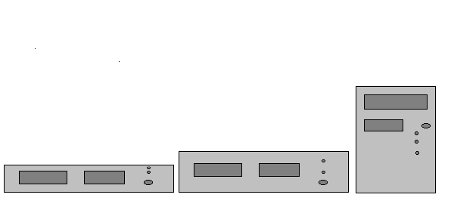

Тип корпусу комп'ютера можна розділити на кілька видів. Розглянемо три види, які називаються: низькопрофільний (Slimtower), міні-вежа (Mini -tower) і настільний (Desktop). Розмір вказується в наступній послідовності: висота, ширина і довжина (глибина) в сантиметрах. Крім того, габарити є приблизними, так як існує досить багато модифікацій, мають різні розміри.

корпус низькопрофільний(12х53х40) - компактний корпус. Його гідністю є незначні розміри, тому такий корпус можна встановити навіть на невеликому столі користувача. До недоліків корпусу відноситься фіксований розмір материнської плати. При цьому не всі види материнських плат можна використовувати. Часто цей вид корпусу поставляється разом з материнською платою. Крім того, фактично весь внутрішній простір використано, і може не виявитися вільного місця при додаванні нових пристроїв. При ремонті необхідно розбирати весь блок, а через малу місця вентилятор може не охолодити деякі пристрої всередині системного блоку, і вони можуть перегріватися. В силу свого розташування материнські плати для таких корпусів можуть не мати слотів розширення, тому для підключення карт використовується спеціальна карта адаптера (Riser card, звана також «ялинкою»), щоб карти встановити не перпендикулярно до материнської плати, а паралельно їй (див. Рис . 3). В даний час відбувається перехід до більшого розміру екрану для моніторів, які встановлюються на такий блок. Так як дивитися на екран знизу вгору утомливо, то таке розташування може бути відкинуто користувачем. Найкраще такий корпус може підходити для роботи робочих станцій з локальною мережею.

корпус настільний(15х53х42) є одним з найпоширеніших моделей корпусів. Як правило, його встановлюють на столі і на ньому розташовують дисплей. На жаль, коли виявляється мало місця на столі, його складно розташувати під столом, так як, якщо є CD-ROM, то корпус не можна поставити на бік, і, крім того, це не естетично. Так само, як в низкопрофильном, екран стоїть вище рівня очей користувача, що може викликати втому очей. До переваг даного типу відноситься наявність вільного місця в корпусі для плат розширень. До недоліків - комп'ютер займає багато місця на столі. Тому найбільшу популярність має такий вигляд корпусу - мінібашня.

корпус мінібашня(35х18х40) виконаний у вигляді вертикальної стійки і є найбільш поширеним типом корпусів. Часто такий корпус розташовують під столом, для чого подовжують існуючі дроти шляхом приєднання спеціальних подовжувачів від пристроїв, які розташовані на столі (клавіатура, миша). До незручностей можна віднести необхідність часто нагинатися до корпусу, щоб вставити дискету або CD-ROM диск, а також дотягнутися до кнопок включення комп'ютера. Але якщо диски вставляються рідко, то такий корпус зручний для роботи.

Існує кілька видів таких корпусів, в тому числі і середня вежа (Miditower), яка відрізняється збільшеною висотою, що становить 45-50 сантиметрів, і велика вежа (Bigtower), яка використовується для серверів і в домашніх умовах майже не застосовується. Можливості їх приблизно однакові, проте чим вище корпус системного блоку, тим більше пристроїв можна встановити всередині. Як правило, чим більше висота цих пристроїв, тим значніше ширина і глибина.

В даному виді корпусу вертикальне розташування материнської плати оберігає її від пилу і від попадання в неї шайб, гвинтів при модифікації, що обгрунтовано для тих користувачів, які включають комп'ютер при знятої кришці системного блоку.

До недоліків можна віднести необхідність подовження проводів до клавіатури і миші в випадках, коли блок встановлюється далеко від робочого місця, так як на столі його ставлять рідко. Недоліками низкопрофильного корпусу вони не володіють.

В даний час назва корпусу визначається як назва форм-фактора материнської плати(Форм-фактор є стандарт, який визначає розмір материнської плати, кількість і розташування роз'ємів на платі, положення і розміри блоку живлення, форму і положення роз'ємів живлення). Тобто, якщо в корпус АТХ можна вставити материнську плату АТХ, в корпус ВТХ - плату ВТХ і так далі. Але в дані корпусу можна вставити і інші види плат, про що можна дізнатися з документації.

Основними форм-факторами на сьогоднішній день є: ATX, Micro -ATX, Mini -ATX. Але можуть бути і інші види. Розглянемо їх докладніше.

ХТ  і АТ  - старі формати, якими користувалися в 80ті роки. Зараз не випускаються.

ATX(Advanced Technology Extended) випущений 1995 році компанією Intel для конструкції корпусу, в якому уніфіковано розташування основних пристроїв. Для цього типу корпусу розроблена материнська плата, що носить аналогічну назву АТХ. При цьому в системному блоці розрахована циркуляція повітря, щоб охолоджувати найбільш нагріваються пристрої, крім того, кабелі раціонально розміщені, є новий тип блоку живлення, всі порти розташовані на материнській платі з виходом на задню стінку системного блоку. В даний час це найпоширеніший вид блоку. Підтримує плати розміром 305x244 мм, що мають до семи слотів розширення (PCI, PCI-E і AGP).

BTX (Balanced Technology Extended) запропонований компанією Intel в 2004 році. Ці плати мають різні розміри, наприклад, 266х325 мм, підтримують до семи слотів розширення: один - для відеокарти PCI Express x16, два - для карт PCI Express x1, і чотири - для PCI. Має зменшену висоту материнської плати встановленим кулером. Створює прямі потоки повітря для охолодження пристроїв за рахунок установки материнської плати на ліву сторону корпусу (в АТХ -права). Забезпечує знижений рівень шуму. Мають модуль теплового балансу і підтримує модуля (SRM-металева пластина, на якій кріпляться материнська плата і модуль теплового балансу). У більшість корпусів цього форм-фактора можна встановлювати і материнські плати mATX.

ЕATX  (Extended ATX) призначені для материнських плат форм-фактора ЕATX. розмірами до 304.8x330.2 мм і великою кількістю слотів розширення. Використовуються в основному для серверів. У більшість ЕATX-корпусів можна встановлювати і материнські плати форм-фактора ATX.

ЕТХ  призначений для материнських плат форм-фактора ЕТХ, що мають розмір 95х114 мм, і призначена для вбудованих в пристрій комп'ютерів.

Mini-ITX  призначені для материнських плат форм-фактора Mini-ITX з невеликими розмірами (170х170 мм), малим енергоспоживанням і низьким тепловиділенням, що дозволяє використовувати пасивну систему охолодження. Використовуються в тонких клієнтах (комп'ютер, пов'язаний з сервером, велика частина обробки у якого проводиться не на самому комп'ютері, а на сервері), у яких мало пристроїв. Якщо є твердотільний жорсткий диск, то комп'ютер практично безшумний.

FlexATXпризначений для материнських плат форм-фактора FlexATX, що мають розмір 229х191 мм, і 3х слотів розширення.

mATX  (MicroATX) призначений для материнських плат форм-фактора mATX, мають розмір 244x244 мм, чотири слота розширення, в які встановлюються карти розширення PCI, PCI-E і AGP. Материнські плати для цього корпусу можуть часто встановлюватися в корпусу АТС.

mBTX  (MicroBTX) призначений для материнських плат форм-фактора mBTX, розміром 266.7х264.16 мм, підтримують чотири слота розширення: один PCI Express x16, два - PCI Express x1 і один для PCI. Як і в BTX-корпусі мають модуль теплового балансу і підтримує модуль. Використовують ефективну схему відведення тепла.

LPX призначений для материнських плат форм-фактора LPX, що мають розмір 229х279-330 мм. В даний час застарів. Використовувався для низькопрофільних корпусів. Замість того, щоб вставляти карти розширення в материнську плату, була спеціальна плата, що вставляється в спеціальний роз'єм на материнській карті, в яку вставлялися інші карти розширення.

Nano-ITX  призначені для материнських плат форм-фактора Nano-ITX з невеликими розмірами (120х120 мм), малим енергоспоживанням і низьким тепловиділенням, що дозволяє використовувати пасивну систему охолодження. Використовуються в тонких клієнтах (комп'ютер, пов'язаний з сервером, велика частина обробки у якого проводиться не на самому комп'ютері, а на сервері), у яких мало пристроїв. Якщо є твердотільний жорсткий диск, то комп'ютер практично безшумний.

Pico-ITX  призначені для материнських плат форм-фактору Pico-ITX з невеликими розмірами (100х72 мм), малим енергоспоживанням і низьким тепловиділенням, що дозволяє використовувати пасивну систему охолодження. Використовуються в тонких клієнтах (комп'ютер, пов'язаний з сервером, велика частина обробки у якого проводиться не на самому комп'ютері, а на сервері), у яких мало пристроїв. Якщо є твердотільний жорсткий диск, то комп'ютер практично безшумний.

Існують комп'ютери, в яких монітор і системний блок організовані у вигляді моноблока. Однак ремонт і модернізація таких пристроїв скрутні, наприклад, якщо вийшов з ладу монітор. Крім зазначених вище типів корпусів, існують і екзотичні корпусу, наприклад, для установки в кутку кімнати, корпус, в якому вмонтовано дисплей, і т.д., але в цілому найбільшого поширення набули стандартні розміри і компоновка пристроїв всередині корпусу. Корпуси, крім зазначених вище можливостей, можуть мати додаткові елементи: датчики внутрішньої температури, замикаються дверцята для накопичувачів і ін. Елементи, але вони поки що рідко зустрічаються. На корпусі може бути встановлений LCD дисплей, який може виводити дані про температуру всередині корпусу, швидкості обертання вентиляторів, поточний час і т. П.

З системним корпусом зазвичай поставляється комплект гвинтів, гумові прокладки, пластмасові утримувачі для материнської плати, заглушки для відсіків і плат. У прайс-листі вам може зустрітися назву Multimedia, яке означає, що в корпусі вмонтовані колонки і є регулятори для них на системному блоці. В цьому корпусі може бути присутнім також вхід для мікрофона і вихід для навушників. Напис Low noise (малий шум) позначає, що в системному блоці встановлений вентилятор для охолодження, який працює з невеликим шумом. В даний час може також існувати корпус для створення домашнього кінотеатру (HTPC - Home Theatre Personal Computer). Такі корпуси мають хороший дизайн і кнопки на передній панелі для управління мультимедійними програмами.

При виборі корпусу зверніть увагу на те, щоб усередині було достатньо місця для нових плат розширення, необхідну кількість відсіків для нових пристроїв, щоб вистачало місця на вашому столі для системного блоку і була необхідна потужність блоку живлення, вбудованого в корпус. Також зверніть увагу на сумісність формату материнської плати з корпусом. У материнських плат роз'єми шин IDE, SCSI, гучномовців та інших пристроїв можуть бути в різних місцях, за винятком роз'єму клавіатури, розташування якого визначено однозначно. Якщо на материнській платі знаходиться вбудований роз'єм для послідовного і інших портів, то для цієї плати потрібно підбирати корпус особливо, оскільки можуть не збігатися отвори на задній стінці системного блоку. При виборі комп'ютера бажано, щоб була виконана кваліфікована збірка, яка характеризується тим, що кабелі акуратно покладені, забезпечений хороший приплив повітря для сильно нагріваються елементів, всі компоненти надійно закріплені.

Системний блок може бути зроблений з металу товщиною  0.3-4 міліметрів з гладкими краями. Маленька товщина робить блок недостатньо жорстким і шумоподавляющіе, тому краще мати товщину від 0.8 мм. Як правило, він виготовляється з пластика або металу (сталі, алюмінію). Так як алюміній краще проводить тепло, то його краще використовувати, але він дорожче.

Системний блок, крім установки материнської плати, містить місце для кріплення блоку живлення, Який може бути встановлений або не встановлено при покупці окремого системного блоку. Блок живлення зазвичай встановлюється у верхній частині, але може бути і нижнє розташування. У цьому випадку потік повітря буде засмоктуватися не з задньої панелі, з-під системного блоку.

У ньому також містяться відсіки  (Секції) для установки внутрішніх пристроїв, Тобто, тих пристроїв, які знаходяться всередині. Існує два види таких блоків: 2.5 і 3.5 дюймів. Як правило, розмір в 3.5 дюймів мають DVD-накопичувачі, термодатчики, додаткові вентилятори, а 2.5 дюймів - накопичувач для жорстких дисків (у старих комп'ютерів в даний відсік поміщається накопичувач для гнучких дисків). Так як DVD-накопичувач має вихідний лоток, в який вставляється диск, то панель накопичувача повинна виходити на передню панель системного блоку. Тому вказується, чи є вихід з відсіку. Якщо такий вихід є, то він закритий фальш-панеллю, яка знімається при установці накопичувача. Число відсіків в 3.5 дюймів може бути від 0 до 12 (краще мати від 2 до 3), число зовнішніх (мають вихід на передній панелі) відсіків розміром 2.5 дюймів від 0 до 8, а внутрішніх відсіків від 0 до 12. Існують перехідники, які дозволяють встановити пристрій розміром 2.5 дюйма в відсік 3.5 дюймів.

Зазвичай накопичувач кріпиться в секції за допомогою гвинтів, які надається при покупці окремого системного блоку. Але можуть бути моделі, коли кріплення відбувається без гвинтів, за допомогою санчат або засувок. Це зручно при частій заміні пристроїв, але в домашніх умовах досить кріплення на гвинтах. При кріпленні жорсткого диска не бажано використовувати гумові прокладки, так як вони не проводять тепло.

У дорогому системному блоці може також перебувати блок керування вентиляторами, Який регулює швидкість обертання вентиляторів в залежності від температури і можливість установки рідинного охолодження. Рідинне охолодження більш ефективно охолоджує, але коштує дорожче і широко не застосовується. Також в блоці можуть перебувати додаткові вбудовані вентилятори від 1 до 7.

На задній панелі повинні бути отвори для виходу  плат розширення (від 0 до 11). Ці отвори також закриті спеціальними заглушками, які знімаються при установці карти. Як правило, карта кріпиться одним гвинтом, але існують блоки з засувками, за допомогою яких можна прикріпити плату без використання гвинтів.

На передній панелі додатково може перебувати карт-рідер для читання карток пам'яті фотоапаратів, стільникових телефонів, бути роз'єми: вхід мікрофону, вихід на навушники, роз'єм Fire Ware, USB, eSATA. Якщо такі роз'єми є, то після установки материнської плати, потрібно під'єднати відповідні дроти, які ведуть від лицьової панелі блоку до материнської плати. Дані дроти повинні знаходитися в системному блоці при його покупці. Крім того, на передній панелі можуть перебувати кілька замків, Які оберігають від несанкціонованого відкриття доступу в комп'ютера.

Системний блок може також мати: колеса  внизу корпусу для його зручного переміщення, пульт ДУ  для дистанційного керування комп'ютером (часто для домашнього кінотеатру), наявність прозорого вікна  на боковій стінці, коли всередині знаходяться спеціальні неонові лампочки для підсвічування, колір, вага, габарити.

ПІДКЛЮЧЕННЯ ПРОВОДІВ ВСЕРЕДИНІ СИСТЕМНОГО БЛОКУ

У попередньому розділі були описані типи корпусів комп'ютера. Тепер опишемо підключення проводів всередині комп'ютера. Якщо ви не збираєтеся розбирати системний блок, то можете пропустити цей пункт.

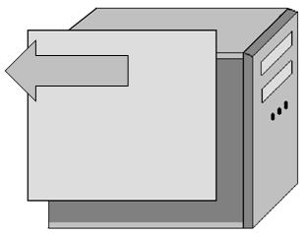

Розтин системного блоку різного виду приблизно однаково. Механізм доступу всередину корпусу може бути з П-образним кожухом, з одного знімається бічною стінкою, з двома знімаються стінками, з відкидною стінкою, з виїжджає рамою, на якій закріплена материнська плата. Також може бути корпус, у якого відкидається бокова стінка із закріпленою на ній материнською платою або з бічною стінкою, що відкривається як звичайні двері. Найкраще мати корпус з двома знімаються стінками. У системного блоку типу АТХ знімається бокова панель (малюнок вище). Можуть бути і модифікації. Наприклад, щоб зняти бічну панель, потрібно спочатку зняти верхню кришку системного блоку. У цьому випадку бічні панелі знімаються за допомогою їх приподнятия, без використання гвинтів.

Більш старі корпуси типу АТ знімають П-образну кришку з бічними панелями одночасно, так як вони представляють собою один елемент (рисунок нижче).

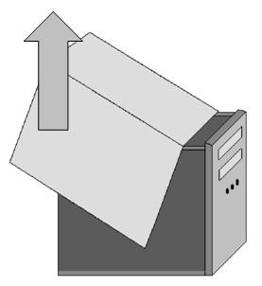

Щоб зняти захисний кожух в системному блоці, необхідно викрутити гвинти на задній стороні системного блоку, які показані на малюнку вище. У деяких видів корпусів гвинти знаходяться збоку корпусу і, крім того, може бути ще один гвинт на задній стороні системного блоку. Нижче показані гвинти системного блоку (для блоку АТ). Якщо потрібно зняти панель (для АТС), то откручиваются тільки бічні гвинти, наприклад, справа, а гвинти зліва залишаються на місці.

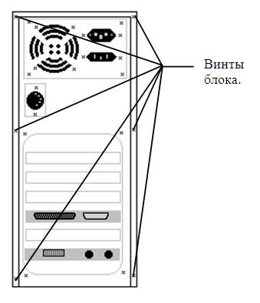

Знявши кришку, всередині побачите кілька пристроїв і дуже багато проводів. Не лякайтеся, дивлячись на гадану плутанину. Є два типи проводів: енергоспоживання і інформаційні.

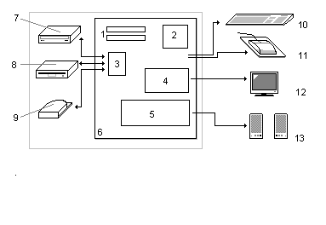

На малюнку вище показана схема підключення інформаційних кабелів 1. ОЗУ. 2. Процесор. 3. Контролер. 4. Відеоплата. 5. Звукова плата. 6. Материнська плата. 7. Пристрій зчитування CD-ROM дисків. 8. Пристрій зчитування гнучких дисків. 9. Жорсткий диск. 10. Клавіатура. 11. Миша. 12. Дисплей. 13. Динаміки.

Схематичне підключення всередині комп'ютера електричних проводів показано на малюнку нижче. Дроти, що ведуть від блоку живлення, підводять електричний струм до пристроїв, а від материнської плати до пристроїв передаються дані з інформаційних проводам. Розглянемо їх докладніше.

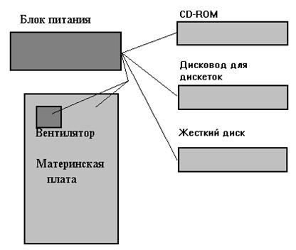

Відзначимо, що важливо правильно підключати дроти живлення. При їх неправильному підключенні може згоріти будь-яка мікросхема і, можливо, не одна. У той же час неправильне підключення інформаційних проводів зазвичай призводить до того, що будь-якої з компонентів не буде працювати правильно. В цьому випадку необхідно перевірити правильність приєднання проводів.

  БЛОК ЖИВЛЕННЯ

Перед тим як описати підключення проводів, розповімо про блок живлення, основне завдання якого - перетворення напруги мережі (220 вольт) в напругу, яка використовується пристроями комп'ютера (3,3; 5 і 12 вольт). Блок живлення має невелику ціну, однак при його пошкодженні може вийти з ладу весь комп'ютер, і, крім того, можна отримати електричний розряд, доторкнувшись до корпуса. Краще придбати надійний тип такого блоку, на якому повинна бути марка виробника.

Сучасний блок живлення являє собою імпульсний блок, а не силовий (які використовувалися для перетворення напруги для телевізорів в 60-х роках). Імпульсний блок містить в собі більше електроніки і має свої переваги і недоліки. До переваг слід віднести невелику вагу, можливість безперервного живлення при його падінні протягом часу до 1 секунди. До недоліків - наявність не дуже тривалого терміну служби в порівнянні з силовим блоком через присутність електроніки.

Основною характеристикою блоку живлення є вид роз'єму для підключення до материнської плати. Цей роз'єм може бути: 24 + 4, 24 + 4 + 4, 24 + 8 + 4, 24 + 8 + 4 + 4 pin. Наприклад, 24 + 4 позначає, що є два роз'єми, один на 24 штирьків, другий на 4. Як правило, використовуються роз'єми 20 + 4 і 24 + 4. У варіанті 20 + 4 є один роз'єм в 24 штиря, від якого може відділятися роз'єм в 4 штиря і виходить 20 + 4.

Крім того, якщо встановлена ​​потужна відеокарта, то вона може вимагати додатковий роз'єм, який може бути: 2х (6 + 2), 2х6 + 2х (6 + 2), 2х6 + 2х8, 3х6 + 3х8, 3х6 + 3х (6 + 2 ), 4х (6 + 2), 6, 6 + (6 + 2), 6 + 2, 6 + 6, 6 + 6 ++ 8, 6х (6 + 2), 8х (6 + 2) pin.

є версія АТХ12V  , Який визначає багато параметрів, в тому числі роз'єм живлення до материнської плати. Так за стандартом 1.3 повинен бути роз'єм 20 + 4, по стандарту 2.0 - 24 + 4.

У блоці живлення може бути встановлений або один, або два вентилятори, З діаметром вентилятора перший від 60 до 140 мм, другий 40-90 мм. Чим більше по довжині лопаті, тим менша кількість оборотів потрібно, тим він менше виробляє шуму.

Блок живлення може мати: блоки захисту від короткого замикання, захисту від перевантаження, захисту від перенапруги.

Також блок живлення характеризується кількістю роз'ємів: 15-pin для роз'єму SATA (від 1 до 23), 4-pin для Floppy накопичувача (гнучких дисків) (від 1 до 8), 4-pin IDE (жорсткі диски, DVD -RW), 6-pin PCI -I (від 1 до 12, використовується в основному для відеокарт). Дані роз'єми можуть бути відстібаються, що дозволяє ух прибирати, якщо вони не підключені. Виникає менше плутанини в останніх проводах.

може вказуватися максимальний рівень шуму  (До 46 Дб) і мінімальний(Від 7 до 33 дБ). Прийнятним можна вважати рівень шуму до 40 Дб. Бажаним - до 30 дБ.

Також може бути вказаний ток по різних лініях  12 вольт: для першої лінії від 5 до 118А, другий - 8 - 86, третьої 6 - 40А, четвертий 8 - 40, ... восьмий 25-30. За цих лініях відбувається харчування процесора і відеокарт. Дані параметри цікаві для любителів ігор. У блоці живлення може бути внутрішнє освітлення.

Багато блоки живлення мають стандартні розміри і відрізняються один від одного, в основному, потужністю і кількістю роз'ємів для живлення пристроїв всередині системного блоку. Як правило, на блоці є етикетка, в якій вказана його потужність. Вона може бути від 150 до 1000 ват. Найбільш поширеними є значення: 200, 230, 250, 300, 350, 400, 450 ват. Якщо потужність блоку невелика, а потрібна більша напруга, то можлива втрата даних і збої при роботі. Так як однопроцесорні системи мають менше споживання, ніж двоядерні, грубо кажучи, для звичайного комп'ютера потрібно близько 250 - 350 ват, а для двоядерних 350-450 пн. Чим більше, тим краще, щоб можна з часом встановити додатковий пристрій (другий, третій жорсткий диск, другий DVD-накопичувач і так далі).

Для того, щоб дізнатися який блок живлення потрібен для конкретного комп'ютера, можна скористатися програмою Power Supply Calculator (її можна знайти в інтернеті на ім'я програми). Дана програма не переглядає пристрою на комп'ютері, а підраховує споживання на підставі введених в неї формул. Вікно програми показано нижче.  
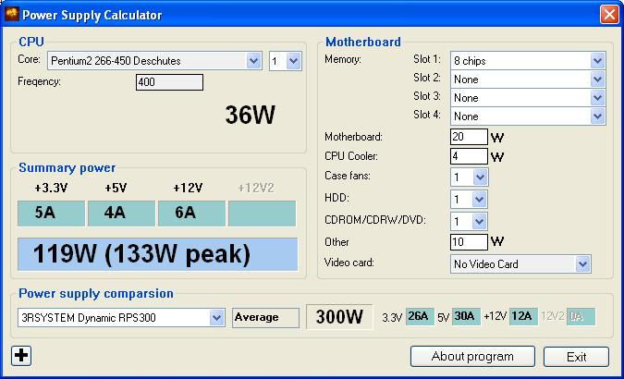

У вікні програми потрібно вказати вид процесора (Core), праворуч кількість ядер, його (їх) частоту (Freqency). Справа вкажемо: кількість заповнених слотів оперативної пам'яті (Memory), споживана потужність материнської плати (Motherboard), споживана потужність вентилятора над центральним процесором (CPU Cooler), число вентиляторів в системному блоці (Case fans), кількість жорстких дисків (HDD), оптичних накопичувачів (CDROM / CDRW / DVD), скільки споживають інші пристрої, наприклад, звукова плата (Other), тип відеокарти (Video card). Як видно, споживана потужність - 119 ват, 133 ват - пікове навантаження. Додамо ще приблизно 30-40 відсотків для надійності і отримаємо 200 ват. (133х0.4 = 186, але таких блоків з цим значення потужності немає, є 150 або 200, найближче значення, яке більше отриманого - 200 ват).

Потужність блоку живлення повинна бути двох видів: довгострокова і пікова. Але зазвичай вказується одна величина, яка, як правило, є піковою. На це і потрібно розраховувати при покупці.

Можна приблизно, підсумувавши кількість споживаного струму, самому визначити необхідну потужність, маючи на увазі, що материнська плата споживає 15-40 ват, відеокарта від 10 до 60 Вт (але може доходити до 300 вт для потужних серій), плата розширення 10-15 ( невелика - 5 ват), накопичувач для гнучких дисків близько 1-5 ват, жорсткий диск 10-30, CD-RW / DVD-RW 10-25, FDD - 5-7 ват, оперативна пам'ять 10 вт на один гігабайт. Будь-які додаткові пристрої, наприклад, вентилятори, карт-рідери, контролери також можуть споживати додаткове харчування.

Хороший блок живлення пригнічує шуми, має конденсатор великої ємності, який оберігає від короткострокових викидів електроенергії і їх провалів. Розмір блоку визначається конструкцією корпусу. Останнім часом найбільшу популярність мають блоки стандарту АТХ.

Не можна включати блок живлення, що не підключений до пристроїв, так як він повинен бути під навантаженням. Тобто він повинен бути підключений не менш ніж до двох пристроїв, інакше може вийти з ладу. Блоки живлення старих моделей можуть бути різних розмірів, тому при покупці нового краще взяти з собою старий, щоб купити схожий. На деяких блоках харчування є роз'єм для запобіжника, який легко поміняти в домашніх умовах.

Блок живлення має свій мережевий фільтр і, якщо нуль і заземлення збігаються, то це допустимо. Якщо нуль переплутати з фазою, то на системному корпусі буде напруга близько 110 вольт, що небезпечно для людини, якщо однією рукою він торкнеться до батареї центрального опалення, а інший - до корпуса комп'ютера.

Якщо підключається пристрій до комп'ютера підключено до різних фаз у порівнянні з комп'ютером, то може статися пробій і електронні схеми вийдуть з ладу, особливо при використанні паралельного порту. Тому підключення краще виконувати при відключеному комп'ютері.

Крім того, на задній поверхні блоку живлення знаходиться перемикач напруги. Встановіть напруга, яке може бути 115 або 230 вольт. У нас в країні в основному використовується 220 вольт, хоча дуже рідко може зустрітися 127 В.

для вилученняблоку живлення потрібно відкрутити чотири гвинти на задній стінці корпусу, а для деяких видів - кілька гвинтів.

Вентилятор.  У комп'ютері знаходиться зазвичай два вентилятора: один в блоці живлення, другий над процесором. Але можуть бути додаткові вентилятори в блоці живлення, на материнській платі для охолодження чіпсетів, для оперативної пам'яті, в корпусі системного блоку, на видеоплате і для жорстких дисків.

Що знаходиться в блоці живлення вентилятор охолоджує не тільки блок живлення, але і пристрої всередині системного блоку. Вентилятори бувають двох типів; з постійною швидкістю обертання  і терморегулірумие вентилятори. Терморегуліруемий вентилятор включається, коли температура навколишнього його повітря піднімається вище певної встановленої межі. До його переваг можна віднести знижене споживання електроенергії, так як він включається тільки при необхідності і працює часом не на повну потужність. До недоліків слід віднести велику вартість, можливість поломки, так як містить більше електронних компонентів, підвищений шум (завивання) при великому підвищенні температури і складність визначення поломки. Так, якщо вентилятор з постійним числом оборотів вимкнувся, то вухо людини це відразу визначить, а якщо вимкнений терморегулювальний вентилятор, то користувач при включенні комп'ютера не почує шуму вентилятора. Такий вентилятор включається згодом, коли температура всередині блоку підвищиться. В основному через більш низьку вартість у нас частіше купуються вентилятори з постійним числом оборотів.

Вентилятори для процесорів відрізняються тим, для якого роз'єму вони призначені. Це можуть бути: Socket 1155/1156, Socket 1366, Socket тисячі п'ятсот шістьдесят сім, Socket 2011, Socket 478, Socket 603, Socket 604, Socket 754, Socket 771, Socket 775, Socket 939, Socket 940, Socket A (462) / 370, Socket AM2, Socket AM2 +, Socket AM3, Socket F, Socket F +, Socket G34.

Досить рідко може використовуватися водяне охолодження, яке охолоджує досить ефективно, але вже випускаються вентилятори, які не поступаються водяному охолодженню, але значно дешевше. Також можуть використовуватися для охолодження процесора теплові трубки, кількість яких може досягати до 12.

Можуть бути інші характеристики: час безвідмовної роботи (від 10 000 до 400 000), висота вентилятора (від 8 до 340мм), діаметр вентилятора, мінімальна і максимальна швидкість обертання (до 4 000 - до 16 000 оборотів в хвилину), мінімальний і максимальний воздущних потік (до 70 - до 200 CFM), мінімальний і максимальний рівень шуму (до 40 дб - до 65 дб), площа розсіювання.

Вентилятор може мати регулятор оборотів, який дозволяє змінювати швидкість обертання вентилятора. Вони можуть мати ручне регулювання і перебувати в секціях 2.5, 3.5 дюймів або як заглушка PCI карти, але можуть перебувати і в інших місцях. Вони можуть мати дисплей, на якому висвічується температура і швидкість обертання.

Роз'єм вентилятора може мати 3х або 4х контактний роз'єм. Для того, щоб розвантажити материнську плату, можна підключити безпосередньо до блоку живлення. Для цього бажано мати перехідник (якщо необхідно) Molex в комплекті.

Можуть бути безвентиляторні блоки живлення, які охолоджуються за допомогою радіаторів. Такі блоки безшумні, непогано відводять тепло, але є малопотужними (до 600 Вт) і мають велику вартість. Також може бути водяне охолодження.

Основний розподіл підшипників, які можуть встановлюватися на вентиляторів: підшипники кочення і ковзання. підшипник кочення  - той підшипник, який зазвичай використовується, наприклад, в велосипедах і має два обода, між якими знаходяться кульки (циліндри). Він відрізняється тим, що дешевше, менше вимагає зусиль при початку розкручування, менше шумлять, але має більше тертя, ніж інші види, при розгоні. Крім того, його легше поміняти в разі потреби. В одному підшипнику може бути кілька підшипників кочення (два або чотири). Інший вид - підшипники ковзання, Які представляють собою дві округлі поверхні, між якими знаходиться мастило. При розгоні вони відчувають менше тертя. Залежно від виду мастила, такі підшипники можуть бути гідродинамічними  (Мастило рідка), газовим  (Мастило - газ), граничним  (Поверхні вала і підшипника стикаються повністю) та інші. Може бути комбінована схема, Коли є два підшипника, один кочення, другий ковзання. Такий підшипник служить в два рази довше, ніж підшипник ковзання. Можуть бути й інші види підшипників, наприклад, магнітні. Вони використовують принцип обертання поверхонь в магнітному полі. Можуть бути голчасті  і наномілліметровие керамічні. Зазвичай інші види дорожче, але надійніше і ефективніше.

У старих комп'ютерах вентилятор виганяв повітря з системного блоку, а в нових (стандарт АТХ) - заганяє. При цьому відбувається краще охолодження і менша кількість пилу потрапляє всередину системного блоку. Іноді можуть бути встановлені фільтри для очищення повітря, які в міру їх забруднення потрібно регулярно міняти, інакше кількість потрапляє в системний блок повітря зменшиться і він буде слабкіше охолоджувати електронні компоненти. Якщо в системний корпус встановлено багато додаткових пристроїв, то можна встановити ще один вентилятор, який знизить температуру всередині системного блоку.

Робота з сучасним системним блоком зі знятою кришкою має найгірше охолодження, ніж при закритій кришці, так як при продуманій конструкції блоку струменя повітря спрямовані на більш розігріваються компоненти. Крім того, сила цих потоків більше при закритій кришці корпусу, ніж при відкритій.

Маркування проводів повинна мати стандарт 18AWG (16AWG), але не старий - 20AWG (використовується для здешевлення).

Блок живлення повинен за розміром відповідати системного блоку. Є марка PowerMan, яка позначає незареєстровану марку, і може застосовуватися як відомими виробниками, так і підпільними. Вага повинна бути від 1.5 до 2 кілограм, якщо менше, то виробник економив на високочастотному трансформаторі (менше за розміром і вагою), радіаторах, дроселях та інше.

Якщо виробник відомий, то можна зайти на його сайт і порівняти опис з продається блоком. Якщо є відмінності (кількість проводів, потужність і ін.), То виробником може бути підпільна фірма, яка поставила марку відомої фірми. Якщо блок живлення має 24 контакту, а материнська плата - 20, то існують перехідники, що дозволяють встановити такий роз'єм. Якщо додатковий роз'єм на материнській платі має 8 штирів, а в блоці живлення - 4, то його також можна вставити без перехідника в роз'єм (якщо центральний процесор споживає менше 100 ват). Додатковий роз'єм (4 штиря) з'явився, щоб розвантажити основний роз'єм (20 штирьків), тому, якщо пристрої комп'ютера не споживають багато електроенергії (немає додаткового харчування для карт розширення, не вся оперативна пам'ять встановлена), то можна спробувати встановити блок живлення з 20 штирьковим роз'ємом без додаткового роз'єму (4 pin).,

При підключенні проводів краще пристрої підключати на різні лінії, а не кілька на один провід, який виходить з блоку живлення.

Час від часу блок живлення і системний блок потрібно прочистити за допомогою пилососа і невеликого пензлика, особливо, якщо блок живлення почав сильно грітися. Іншою причиною сильного нагріву може бути погана робота вентилятора.

Можна перевірити блок живлення в роботі. Для цього потрібно скористатися програмою, яка фіксує напругу в режимі моніторингу. Запишіть розмір напруги, яка подається на процесор, відеопам'ять, оперативну пам'ять. Потім запустіть програму, яка навантажує процесор і інші пристрої, наприклад, перекодування фільму, графічну програму з виконанням перетворень або що-небудь в цьому дусі. Після цього порівняйте покаяння. Якщо вони змінилися на десяті частки, то блок живлення бажано замінити.

підключення проводів. Блок живлення має дві сторони, звідки виходять дроти або є роз'єми. На задній частині системного блоку знаходяться два роз'єми: для електропроводу, інший кінець якого підключається до мережі, і роз'єм, через який підключається електроживлення до дисплея. При цьому електроживлення на дисплей подається при включенні комп'ютера, тобто одночасно з включенням комп'ютера включається і монітор. Однак останні види дисплеїв комплектуються проводами, які безпосередньо підключаються до мережі. Це зроблено для того, щоб знизити навантаження на блок живлення. Так що даний роз'єм в сучасних комп'ютерах практично не використовується.

З іншого боку блоку живлення, яка виходить всередину системного блоку, знаходиться два отвори для проводів. Один провід приєднаний до кнопки включення комп'ютера, що знаходиться на передній панелі системного блоку. З другого отвори тягнуться дроти різного кольору. Колір проводу має певне значення, яке буде пояснено нижче. Якщо ви збираєтеся відключати самі дроти в комп'ютері, то має сенс спочатку записати колір проводів, куди вони вставляються і в якій послідовності (наприклад, зліва чорний, праворуч жовтий), після чого починати від'єднання проводів.

Блок має наступні дроти (як правило, в документах до блоку вказується і довжина проводів):

Живлення материнської плати (можуть бути 20 + 4, 24 pin);

Живлення відеокарти (наприклад, 6, 8 pin);

Кілька для живлення SATA (15 pin);

Кілька для харчування IDE (має іншу назву - PATA) (4 pin);

Додаткового живлення для карт PCI -E, в основному для відеокарти) (6 або / і 8 pin);

Харчування флоппі накопичувача (4 pin).

Також надаються перехідники та розгалужувачі. Розгалужувач це провід, який одним кінцем прикріплюється до наявного проводу, що йде від блоку живлення, а на другому кінці є кілька проводів з роз'ємами.

Щоб зменшити навантаження на блок живлення, бажано не підключати до нього на задній стороні системного блоку провід для енергопостачання дисплея, а підключати дисплей до окремого подовжувача (або в розетку). Має сенс у цей подовжувач підключити й інші пристрої, такі, наприклад, як принтер, блок живлення для модему, динаміків, сканер та ін. При покупці подовжувача для цих цілей краще використовувати подовжувач з декількома розетками, бажано з кнопкою включення.

До материнської плати  підключається або один роз'єм АТХ (з двадцятьма контактами), або два роз'єми по шість проводів. Деякі материнські плати можуть мати як 20-контактний роз'єм, так і два роз'єми по шість проводів. В цьому випадку потрібно підключити один з цих варіантів. Роз'єм АТХ важко підключити неправильно, а при двох роз'ємах по 6 проводів потрібно бути обережними. Послідовність проводів (для двох роз'ємів по 6 проводів) по їх забарвленню повинна бути наступна: помаранчевий, червоний, жовтий, синій, чорний, чорний, чорний, чорний, білий, червоний, червоний, червоний. При цьому колір позначає наступне: - помаранчевий передає сигнал Power -Good; - червоний - + 5 вольт; - жовтий - + 12 вольт; - блакитний - -12 вольт); - чорний - корпус; - білий - -5 вольт.

сигналPower Good  . Після включення комп'ютера протягом 0,3-0,5 сек. відбувається самотестування блоку живлення, після чого, якщо все в нормі, на материнську плату надсилається сигнал Power -Good.

Будьте особливо уважні при підключенні материнської плати. Це основний пристрій. На деяких платах нанесено маркування штирьків. Але якщо її немає, а ви сумніваєтеся в правильності підключення, найкраще звернутися до фахівця. Перед підключенням потрібно взяти штекер і потягнути злегка за дроти. Якщо дроти легко виходять з штекера, то таким штекером користуватися не можна. Крім того, зверніть увагу, як приєднана материнська плата до корпусу. На гвинтах повинні бути ізоляційні шайби, щоб плата не закоротити на корпус (якщо є дроти до гвинта, то шайби не потрібні).

експлуатація. Якщо у вас старий комп'ютер, то вентилятор блоку живлення виробляє великий шум. Нові блоки живлення не справляють великого шуму і краще придбати новий блок живлення. При придбанні бажано встановлювати блок з трохи більшою вихідною потужністю. Чому виникають помилки при недостатній потужності? Обертання жорстких дисків відбувається з великою швидкістю, і при падінні напруги може відбутися уповільнення обертання, в результаті чого дані будуть зчитуватися невірно. Крім того, при позиціонуванні головок може відбутися падіння напрузі, і головки встановляться між доріжками. Краще, якщо блок виявиться могутніше, ніж потрібно, тоді нічого страшного не станеться і комп'ютер буде функціонувати нормально, з більшим ступенем надійності.

Щоб блок живлення не вийшов з ладу, не вмикайте його, коли до нього не підключено кілька пристроїв, інакше він може згоріти. Якщо в комп'ютері є нестандартний блок (за розмірами, місцезнаходження вентилятора поза блоком, інші роз'єми) то при модернізації потрібно також купувати нестандартний, який зазвичай дорожче, ніж звичайний.

Якщо вентилятора зовсім не чути, то працездатність вентилятора перевірте рукою, чи є потік повітря близько вихідного отвори вентилятора. Якщо немає, то потрібно купувати новий блок, інакше комп'ютер може перегрітися і вийти з ладу, тим більше що вартість блоку не така велика. Шум в системному блоці виходить від таких пристроїв: вентилятор в блоці живлення, вентилятор над процесором, жорсткий диск і додаткових вентиляторів в системному блоці (якщо вони є).

При покупці попросіть включити комп'ютер, щоб отримати уявлення про рівень шуму вентилятора. У блоці може перебувати електростатичну електрику, навіть після його відключення від мережі. Тому в разі поломки його потрібно віднести фахівця, а найкраще купити новий, тим більше що коштує він недорого. Самі блоки мають різні розміри, тому при заміні потрібно їх знати.

Щоб блок живлення працював довше, його потрібно очищати від пилу, однак ні в якому разі не розбирати його. Видалення пилу краще виконати за допомогою пилососа, при вимкненому комп'ютері. Якщо на ньому є спеціальні фільтри, то в міру її накопичення фільтри бажано міняти. Щоб уникнути неприємностей перемикач напруги можна заклеїти липкою стрічкою, щоб при переміщенні системного блоку, при взятті його руками або при очищенні часом не перемкнути на інше значення.

У комп'ютері є два джерела живлення. Коли він включений, то працює блок живлення, коли вимкнений, то працює батарейка на материнській платі для збереження параметрів BIOS і роботи внутрішнього годинника.

При роботі зі шнурами виконуйте наступні правила. Не використовуйте шнур з поганим вилкою. Не робіть зайвих вигинів шнура, інакше металеві дроти в ньому можуть порватися. При вийманні вилки з роз'єму її тягніть за шнур. Не чіпайте кабель вологими руками, не кладіть на нього важкі предмети, не ходіть по ньому.

Уникайте використання в одну розетку багато пристроїв, що мають велику сумарну потужність. Під час грози краще вимкнути комп'ютер і від'єднати штепсель з розетки. Не пересувайте системний блок і пристрої за провід.

Установка блоку живлення. Щоб встановити цей пристрій, потрібно:

Зняти захисну кришку або бічну панель системного блоку,

Замалювати підключення проводів (краще повісити по бирці на кожен роз'єм), відвернути гвинти з боків блоку живлення і зняти старий блок (іноді тільки відкрутити чотири гвинти на задній стороні системного блоку). Встановіть новий блок. При установці обов'язково загвинтите гвинти для кріплення до системного блоку. Після цього підключіть проводи, як це було записано, або, якщо ви забули замалювати, звернутися до опису кожного пристрою, встановити захисну кришку або бічну панель, перевірити перемикач на задній стороні блоку, який повинен бути 220 вольт (для більшості випадків), включити комп'ютер і перевірити роботу комп'ютера.

При заміні блоку живлення потрібно врахувати, що він важче, ніж може здатися.

ПІДКЛЮЧЕННЯ КОМП'ЮТЕРА ДО ЕЛЕКТРОМЕРЕЖІ

Майже всі пристрої, які підключені до мережі (монітор, системний блок, принтер і ін.), Мають товсту вилку. Тому бажано електророзетку  мати європейську, для підключення з потовщеними штирями вилки, з контактом заземлення. На практиці в домашніх умовах зазвичай підключають до стандартної розетки через спеціальний перехідник у вигляді подовжувача з декількома розетками або через захисний фільтр. В цьому випадку не забезпечується заземлення, а зробити це потрібно, тому що якщо його не буде, то може статися замикання електроструму на корпус комп'ютера, що призводить до пошкодження електронних пристроїв або ураження людини струмом. Хоча такі випадки дуже рідкісні, все-таки їх потрібно передбачити. Тому в багатьох установах, де багато комп'ютерів, заземлення зазвичай встановлюють.

заземлювати потрібно розетку, а не системний блок. При приєднанні до проводів заземлення до теплової батареї, потрібно мати на увазі, що це не завжди може бути хорошим заземленням, наприклад, коли труби з'єднуються через фарбу або ізолюючий елемент, через які електрострум не проводиться. Хоча такий випадок досить рідкісний, краще протестувати, чи мають батареї заземлення чи ні.

У сільських умовах можна в землю закопати металевий лист, від якого проводиться мідний дріт. У міських умовах можна використовувати один з контактів (заземлення) від електроплит, але робити це повинен фахівець-електрик. У деяких випадках можна заземлення підключити до нульового проводу електропроводки, іноді це може бути ефективно, але ні в якому разі не до фази, однак підключення до нульового проводу також повинен проводити фахівець.

Комп'ютер і його компоненти працюють стійко при стабільному напрузі. Допускаються певні межі перепаду, які зазвичай складають до 5 відсотків, хоча для деяких внутрішніх пристроїв всередині системного блоку можуть досягати і 10 відсотків. При цьому більш сучасні пристрої, з ростом їх продуктивності, стають більш уразливі до цих перепадів. При великих змінах напруги можуть бути втрачені дані і згодом пристрій може вийти з ладу. При перенапруженні зменшується товщина провідників, що приводить їх до руйнування.

Можуть бути різні види   порушення електроживлення:Blackout - зникнення напруги; Brownout - підсадка напруги - падіння амплітуди; Strike - кидки або сплески напруги в бік підвищеного значення напруги; Electromagnetic interference - електромагнітні перешкоди; Frequency deviation - відсутність частоти.

Гребені є підвищення напруги на декількох періодах, прогин полягає в падінні напруги на декількох періодах, шуми - накладення багатьох коливань різних частот на основну частоту.

Всі ці порушення можуть призвести до втрати даних, погіршення зображення на дисплеї, перегріву мікросхем і двигунів накопичувачів. В результаті програма може зависнути, тобто перестати реагувати на натискання клавіатури і миші, і справа закінчиться поломкою пристроїв. Щоб захиститися від них, використовуються мережеві фільтри, стабілізатори, джерела безперебійного живлення.

Іноді після заміни материнської плати і після включення комп'ютер може не запускатися. Причина може бути в неправильній подачі сигналу Power -Good, який свідчить про те, що блок живлення працює нормально. Це відбувається тому, що затримка сигналу знаходиться не в тих межах, які необхідні, запуск комп'ютера може відбуватися постійно один за одним. В цьому випадку потрібно замінити блок живлення на інший, у якого сигнал Power -Good узгоджений з материнською платою.

Мережеві фільтри  - найбільш поширений, в основному через свою дешевизну в порівнянні з іншими пристроями. Являє собою блок розеток і має кнопку включення, що дуже зручно, так як однією кнопкою можна включити всі пристрої, які під'єднані до фільтру. Вони можуть частково придушувати шуми і сплески, іноді гребені. Даний вид рекомендується і для підключення побутових приладів, таких, як радіоприймачі, телевізори, відеомагнітофони та ін., Що продовжує термін їх служби. Крім того, вони мають евророзетки, так що не потрібні додаткові перехідники. А якщо ще додати, що вартість їх не набагато більше, ніж простого подовжувача з євророзетками, то легко пояснити їх велику популярність.

стабілізатори  - пригнічують ті ж види порушень електроживлення і мають поліпшені характеристики для цього придушення, але дорожчі і громіздкі. Використовуються рідко, хоча і більш довговічні.

Джерела безперебійного живлення(UPS Uninterruptable Power System - системи безперебійного живлення). Найбільш стійкі системи, які можуть захищати від усіх видів порушень електроживлення. Вони мають акумуляторні батареї, від яких і відбувається живлення комп'ютера і які заряджаються від мережі. Є різні види джерел безперебійного живлення, які відрізняються тим, що акумуляторні батареї можуть підключатися час від часу, в залежності від порушень електроживлення (резервні), або постійно живлять комп'ютер (онлайнові), або комбінацією перерахованих вище методів (інтерактивні). Якщо акумуляторні батареї постійно живлять комп'ютер, то батареї швидше зношуються, коштують вони дорожче і застосовуються для тих комп'ютерів, де збої в роботі дуже істотні, наприклад, в серверах.

Одним з головних переваг джерел безперебійного живлення є підтримка електроенергії після відключення електроживлення на кілька хвилин, при цьому при відсутності енергії в електромережі вступають в робочий стан акумуляторні батареї. Дані пристрої можуть мати можливість автоматичного виходу з системи Windows і виключення електроживлення комп'ютера.

Актуальність застосування подібних пристроїв виникає при частих збоїв в місцевих мережах електропостачання, а також при важливості збереження даних, що надходять в комп'ютер в режимі реального часу, наприклад, при обслуговуванні серверів. Тому умовно джерела безперебійного живлення (ІБП) можна умовно поділити на три категорії: мережеві ІБП для малих серверів і середніх робочих груп, ДБЖ для робочих станцій і ІБП для використання в домашніх персональних комп'ютерах.

Джерела безперебійного живлення зазвичай знаходяться в корпусах прямокутної форми, що зовні нагадують корпус системного блоку у вигляді мінібашні, мають розетки для підключення до зовнішньої електромережі і до комп'ютера (таких розеток може бути кілька), індикатори режимів роботи ДБЖ, як правило, це - «мережа» , «батарея», «перевантаження» і «несправність батареї». Багато моделей мають роз'єми для підключення до портів комп'ютера, найбільш часто через шину USB для управління деякими режимами ДБЖ, наприклад, bypass - режим «обходу», коли електроенергія від зовнішнього джерела надходить безпосередньо в комп'ютер і так далі. Крім того, в найбільш дорогих моделях присутній ЖК - панель, на якій представлена ​​інформація про стан системи, наприклад, дозволяє стежити про рівень зарядки батарей, ступеня навантаження і рівень стабілізації електроструму.

Менш поширені внутрішні пристрої, що виконують роль резервного електроживлення. Як правило, такі моделі мають окрему батарею, яка кріпиться на «липучках» до днища системного блоку, а блок управління виконаний на PCI- карті. Однак такі батареї малопотужні і не можуть забезпечити тривалий електроживлення при відключенні зовнішнього джерела.

Основа електроживлення в ДБЖ - власний акумулятор. Середній термін служби таких батарей від 3 до 6 років, однак, при необхідності її можна замінити на нову. За характером матеріалів, що застосовуються в акумуляторах, вони діляться на:

Свинцево-кислотні. Ці батареї найбільш поширені через свою низьку вартість і досить високої надійності;

Нікель-кадмієві. За ціною вони в кілька разів дорожче свинцево-кислотних, проте мають значний запас ємності.

Літієво-іонні. Вони мають малі розміри і при цьому значний запас потужності, тому використовуються в основному в ноутбуках;

Змішаного типу - железонікелевие, свинцево-цинкові і інші різновиди.

В майбутньому нас чекають нові технології і застосування таких перспективних моделей, як протон-полімерні і повітряно-цинкові батареї.

За ДСТУ 13109-87 визначаються наступні норми роботи: напруга 220 В ± 10%; частота 50 Гц ± 1 Гц; коефіцієнт нелінійних спотворень форми напруги для тривалих - менше 8% і короткочасних - менше 12%.

Деякі ДБЖ з метою підвищення надійності роботи системи зовнішня мережа - кінцева навантаження мають електронну схему Power Factor Correction ( PFC - «Коригування фактора потужності», але зустрічається вільний переклад як «компенсація реактивної потужності»). Цей блок дозволяє запобігти перевантаженню електромережі при значному підвищенні споживаного струму, особливо при короткочасних сплесках споживання енергії, наприклад, при роботі потужних мультимедійних систем.

PFC може бути також використаний в блоках харчування і може бути активним і пасивним. Дешевшим є пасивний варіант, при якому коефіцієнт потужності становить приблизно 0.75, тобто 25% одержуваної енергії розсіюється. У активного такий коефіцієнт наближається до 1.

Може міститися також Booster  - ступінчастий автоматичний регулятор напруги, що містить автотрансформатор. Цей пристрій дозволяє коригувати напруга, без використання акумуляторних батарей, що дозволяє збільшити термін служби цих батарей.

По виду електросхем, що застосовуються в ДБЖ, розрізняють три основних види:

1. Резервні (off-line, standby). Це найпростіші і найбільш дешеві пристрої, а тому найпоширеніші. Тут зовнішня електромережу підключена відразу до комп'ютера, а при її відключенні відбувається перехід на живлення від вбудованої батареї. Зазвичай ці пристрої не забезпечують стабілізацію зовнішнього живлення і при всіх аномаліях в електромережі проводиться перемикання на акумулятор. Як правило, ці пристрої безшумні, мало виділяють тепла, але не коригують ні частоту, ні напруга і відносно довго перемикають харчування на батареї (до 12 мс). Дані ДБЖ не розраховані на довгу роботу при відсутності електроживлення (приблизно на 15 хвилин). У цей час потрібно зберегти інформацію на комп'ютері та його вимкнути.

2. лінійно-інтерактивні (line-interactive). Схема такого пристрою схожа на резервний тип, однак додатково має стабілізується автотрансформатор, згладжує електрострум при підвищених і знижених значеннях напруги. Такий блок значно підвищує термін експлуатації внутрішнього акумулятора.

3. неавтономні режим (online). Джерела безперебійного електроживлення з подвійним перетворенням електроенергії. Ці пристрої мають спеціальний блок, що забезпечує задані значення живлення комп'ютера по амплітуді і частоті. Має швидке переключення (рівне нулю), але сильно нагріваються і мають невелику ККД (80-95%) ..

У цьому блоці спочатку випрямляч виробляє перетворення змінного струму зовнішньої мережі в постійний, а потім інвертор виконує зворотну задачу - постійний струм стає змінним, але з потрібними параметрами по частоті і амплітуді. Ці пристрої, які називаються також онлайн-ІБП, забезпечують практично миттєве перемикання на живлення від внутрішнього акумулятора і назад.

Таким способом, комп'ютер повністю захищений від нестабільності зовнішньої електромережі та її перевантаження. Крім того, тут використовується режим «обходу» (bypass), коли при несправності самого пристрою напруга від зовнішнього джерела подається безпосередньо на комп'ютер. При очевидних перевагах такі блоки мають досить складні електронні компоненти і тому більш дорогі в порівнянні з іншими типами ІБП, але знаходять застосування при важливості збереження працездатності підключених пристроїв, наприклад, життєво важливих приладів в медицині, великих серверах і так далі.

Інші характеристики:

- робота з вхідною однофазним  (Домашні умови) або трифазним струмом;

- ширина діапазону вхідної напруги  в вольтах, при якому відбувається стабілізація харчування;

- вхідний коефіцієнт потужності, Практично ККД (0.6 до 0.99). Окремо може вказуватися і ККД. Хороший, якщо 0.9 і вище, поганий, якщо нижче 0.8;

- мінімальна  і максимальна вхідна частота, Тобто, частоти, при яких відбувається робота не від батарей. У більшості моделей від 47 до 53 герц, але можуть бути від 45 до 70 гц;

- наявність ланцюгів від перевантаження, короткого замикання, високовольтних імпульсів, фільтрація перешкод.

- мінімальне  і максимальна вхідна напруга, Тобто, напруга, при яких відбувається робота не від батарей. У більшості моделей від 187 до 263 вольт, але можуть бути від 160 до 284 вольт;

- вихідна потужність в вольт-амперах (VA) або ватах (W). Також вихідний струм може бути однофазним і трифазним;

- вихідна напруга  в вольтах;

- мінімальнаі максимальна вихідна частота  визначає, яка частота є на виході. У багатьох моделях вона може бути від 47 до 50,4 герц;

- час перемикання на акумулятори  в мілісекундах (від 0 до 20 мс);

- час автономної роботи  в хвилинах (5-15 хв);

- час роботи при половинному навантаженні  в хвилинах (від 5 до 120 хв);

- час повної зарядки акумуляторної батареїв годиннику (від 1.5 до 50);

- термін служби акумуляторних батарей  в роках;

- наявність гальванічної розв'язки, Тобто, відсутність прямого проходження струму, зазвичай через трансформатор. Це дозволяє захиститися від високочастотних імпульсів;

- гаряча заміна батарей  (Акумуляторів, тобто, заміна без виключення джерела безперебійного живлення,

- захист антенного кабелю. Додаткова можливість захисту не тільки електричної мережі, а й антени від високочастотних імпульсів;

- захист локальної мережі. Додаткова можливість захисту не тільки електричної мережі, а й мережі комп'ютерів (роз'єм RJ -45) від високовольтних імпульсів;

- захист телефонної лінії. Додаткова можливість захисту не тільки електричної мережі, але і телефонної лінії (роз'єм RJ -11) від високовольтних перешкод;

- захист від високовольтних імпульсів, Від короткого замикання (в ІБП), від перевантаження

- наявність звукової сигналізації  в аварійних випадках;

наявність інтерфейсуEthernet 10/100   для того, щоб управляти ДБЖ через локальну мережу, і / або інтерфейсуRS -232 (абоUSB  ) Для управління через комп'ютер;

- кількість вихідних роз'ємів (UPS )   для тих пристроїв, для яких потрібно безперебійне живлення;

- кількість вихідних роз'ємів (загальне), Яке дозволяє підключати як пристрої, що вимагають UPS, так і пристроїв, що не вимагають UPS (наприклад, периферійні пристрої);

- коефіцієнт нелінійних спотворень  характеризується розбіжністю від ідеальної синусоїдальної лінії (від 1 до 15%);

- максимальна енергія імпульсу що поглинається, Тобто, який імпульс може витримати ДБЖ (від 80 до 2000 Дж);

- підключення додаткових батарей, Що збільшує термін служби акумуляторів;

- стабільність вихідної напруги  при роботі батарей (від 1 до 15% від номіналу). Для домашніх користувачів цей параметр не критичний;

- тип запобіжника  (Автоматичний або плавкий);

- рівень шуму  (Від 35 до 79 Дб);

- форма вихідного сигналу  (Чиста синусоїда або ступінчаста апроксимація синусоїди). Для аудіотехніки можна використовувати тільки чисту синусоїду;

- можливість заміни акумуляторних батарей без спеціальних інструментів;

- можливість установки в серверну стійку (вказується висота в юнитах (1-42U ));

- наявність ЖК-екрану;

- холодний старт, Тобто, включення ДБЖ при відсутності напруги в мережі.

Принтери і сканери не обов'язково підключати до мережевого фільтру, так як їх безперебійна робота не так важлива. Крім того, при роботі вони можуть споживати значну кількість електроенергії (до одного кіловата) і можна пошкодити джерело безперебійного живлення.

Якщо несправний блок живлення, то він може вивести з ладу весь комп'ютер. Тому не економте на блоці живлення, купуйте надійний. Щоб блок живлення працював довше, його підключають не безпосередньо в мережу, а через джерело безперебійного живлення. У мережі енергопостачання нашої країни часто бувають перепади напруги, частоти. Особливо часто це може відбуватися вранці або ввечері, коли промислові підприємства починають або закінчують свою роботу. Крім того, може статися, що вимкнеться електричний струм у вашому офісі або вдома, в цих випадках рятує UPS. Він дозволяє стабілізувати напругу і в залежності від моделей може живити ваш комп'ютер електроенергією деякий час, достатній для того, щоб зберегти дані і вимкнути комп'ютер. Але основне його достоїнство - стабілізація напруги. Такі пристрої досить дорогі, вартістю понад 30 доларів. Якщо у вас немає такої можливості, то придбайте мережевий фільтр, наприклад, «Пілот» (Pilot), який продовжить життя вашого комп'ютера, хоча цей прилад може захистити комп'ютер тільки від деяких недоліків електроживлення. Вартість такого пристрою близько 10 доларів.

Існують фільтри у вигляді підставки під монітор або системний блок. Вони мають кнопки для включення комп'ютера і його зовнішніх пристроїв, можуть мати роз'єм для телефону, для захисту від наводок в телефонній лінії.

Джерело безперебійного живлення повинен мати потужність на 40% більше, ніж споживається, так як при включенні виникають пікові навантаження. Для ноутбуків не потрібно заземлення, однак застосування мережевого фільтра йому не зашкодить.

Деякі виробники на своїх вузлах в системі Інтернет організували сторінки, в яких, ввівши параметри свого комп'ютера, що включає тип системного корпусу, процесора, монітора і ін. Пристроїв, можна вибрати оптимальну модель джерела безперебійного живлення.

ПІДКЛЮЧЕННЯ ІНДИКАТОРІВ І КНОПОК ПЕРЕДНЬОЇ ПАНЕЛІ СИСТЕМНОГО БЛОКУ

Кнопка включення комп'ютера. Від блоку живлення йде окремий дріт до кнопки включення комп'ютера. На виході він має чотири дроти: білий, чорний, синій і коричневий. На старих комп'ютерах таких проводів немає, так як перемикач знаходиться на блоці живлення. Схема підключення часто вказується на схемі, що знаходиться на блоці живлення.

На сучасних комп'ютерах є одна кнопка для включення комп'ютера і один індикатор, який спалахує при зверненні до жорсткого диска. Решта кнопки і індикатори встановлені на старих комп'ютерах.

Нижче наведено опис підключення індикаторів на лицьовій панелі системного блоку. Їх кількість буває різним в залежності від моделі. Однак, якщо індикатори підключити, то комп'ютер буде працювати нормально і без них.

У системних блоках АТС багато індикаторів підключаються через блок роз'ємів. У корпусах АТ кожен індикатор і кнопка підключаються до окремого роз'єму на материнській платі.

Індикатор включення живлення  загоряється, коли підключений до джерела живлення на комп'ютер. Індикатор підключається двома проводами, іншим кінцем до материнської плати, де є маркування Keylock (або Power LED) близько планки з п'ятьма штирями. LED позначає Light Emitting Diod - світлодіодний індикатор. Штекер підключення до материнської плати містить три отвори, де середній не задіяне. Іноді штекер для підключення індикатора включення живлення суміщений з ключем блокування клавіатури і має п'ять отворів. Даний штекер неможливо підключити неправильно, тобто навпаки, так як один з контактів відсутня.

Якщо індикатор все ж підключений неправильно, то працювати він не стане, проте, на відміну від проводів харчування, неправильне підключення індикаторів до непоправних наслідків не призводить. Переставте штекер і знову спробуйте включити комп'ютер.

індикатор режимуTurbo   дозволяє висвітлити тактову частоту процесора (використовується на старих комп'ютерах). Для підключення використовується провід з двома жилами, один кінець підключається до індикатора, другий - до з написом Turbo на материнській платі. Якщо індикація відсутня, поверніть роз'єм на 180 0 і поставте знову.

У комп'ютерах 286, 386 при включенні режиму Turbo, точніше, при його виключенні зменшувалася тактова частота системної шини. Потім, так як процесори працювали з помноженої частотою, то, щоб її не збити, даний режим став відключати деякі режими процесора, тобто змінювалася робота процесора, а не системної шини.

Існує індикатор, який висвічує цифри тактової частоти процесора. Цей індикатор може показувати і невірне значення, так як воно встановлюється за допомогою перемичок на материнській платі і можна встановити будь-який з наявних. Часто, щоб не ламати голову при зміні процесора і плати, встановлюють значення HI (High - верхнє значення) і LO (Low - нижнє значення). Якщо індикатор не працює, то комп'ютер буде нормально працювати і без його підключення. Сучасні комп'ютери такого індикатора не мають, так як режим визначає уповільнення роботи центрального процесора, що визначається в даний час програмним способом.

Індикатор частоти процесора(Використовується на старих комп'ютерах). Має штекер для підключення трьох видів шнурів. Перший складається з двох жив і підключається до індикатора режиму «турбо» (Turbo). Другий, що складається з трьох жив, підключається до кнопки "Turbo". Третій, що складається з двох жив, підключається до живлення і має кольори: чорний і червоний, що означає корпус і 5 вольт. Будьте обережні з підключенням проводів харчування. Як правило, близько штекера знаходиться маркування, де 5V і G позначає харчування, + L, -L - підключення до індикатора, TGN - до кнопки "Turbo". Також в сучасних комп'ютерах даний індикатор практично не використовується.

Індикатор роботи вінчестера  включений, коли відбувається звернення до жорсткого диска, тому він постійно блимає. Провід складається з двох жив, який одним кінцем підключений до індикатора, другим приєднуються до плати, від якої йде інформаційний кабель до пристрою зчитування жорстких дисків або, на сучасних платах, безпосередньо до материнської плати, де є маркування LED HDD або IDE LED. Якщо ви не знаєте, як підключити той чи інший провід, то зверніться до фахівця. Індикатор вінчестера може бути підключений безпосередньо до накопичувача жорстких дисків. У різних типах комп'ютерів для індикаторів можуть бути дроти різного кольору. Індикатор роботи жорсткого диска часто має поруч значок стопки дисків.

індикаторGreen   призначений для індикації режиму зниженого енергоспоживання.

Ключ блокування клавіатури призначений для блокування клавіатури (мається на дуже старих комп'ютерах). Має два дроти, що підключаються до роз'ємів на материнській платі з маркуванням Keylock, де залишилися два штирі. Нагадаємо, що інші штирі використовуються для підключення індикатора включення живлення. Через замок, який є на передній панелі системного блоку, можна пропустити дроти динаміка, щоб включати і вимикати його при необхідності.

Кнопка підключення харчування  призначена для включення комп'ютера. Оскільки немає певних стандартів для його підключення і існує велика різноманітність блоків живлення, підключати ці дроти краще за інструкцією, а якщо її немає, то звернутися до фахівця. Якщо виникає необхідність відключити дроти при модернізації комп'ютера, то перед відключенням потрібно обов'язково замалювати їх маркування, з'єднання проводів, щоб потім правильно їх встановити. Адже тут мова йде про напругу в 220 вольт, тобто більшому, ніж в основній масі проводів. Тому потрібно проявити особливу обережність. У старих комп'ютерах кнопка включення розташована збоку системного корпусу.

кнопкаTurbo   призначена для зниження частоти процесора (використовується на старих комп'ютерах). Має два штекера, кожен з яких містить три жили. Перший з них з'єднується з індикатором частоти процесора. Другий безпосередньо пов'язаний з материнською платою, де знаходиться маркування "Turbo Led".

кнопкаReset  . Кнопка призначена для перезавантаження комп'ютера і використовується на старих комп'ютерах. При натисканні виключення електроживлення комп'ютера не відбувається (так званий «холодний пуск»), а виконується перезавантаження операційної системи без тестування процедурою Post. Штекер має два дроти, які підключаються до материнської плати, де знаходиться маркування Reset.

гучномовець. Подає звуковий сигнал і знаходиться всередині системного блоку. Цей пристрій важливо при несправності, коли при завантаженні комп'ютера видаються сигнали, за якими можна визначити причину несправності. Має штекер з двома проводами і підключається до роз'єму на материнській платі з маркуванням "Speaker".

Якщо динаміки в системному блоці заважають, наприклад, при роботі вночі, то їх можна підключити до кнопки Turbo або, в старих корпусах - до ключа блокування клавіатури. Для цього потрібно один з проводів, що йде до динаміка, від'єднати і підключити до вищевказаних кнопок.

Крім зазначених вище індикаторів, може бути присутнім кнопка і індикатор енергозберігаючого режиму, значення роботи якого визначається параметрами в BIOS, але це зустрічається досить рідко. Якщо дроти до них не підключені, то комп'ютер буде працювати нормально. Комп'ютери, які мають шину USB, мають також на лицьовій панелі відповідний роз'єм, який з внутрішньої сторони системної панелі підключається за допомогою кабелю до роз'єму на материнській платі. При цьому перший провід на кабелі відзначений кольоровим маркуванням, а перший контакт роз'єму на платі має квадратну майданчик.

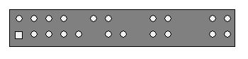

Провід можуть підключатися до колодки, вид якої показаний на малюнку вище. Нижній контакт виконаний у вигляді квадрата, що говорить, що він має номер 1. Перерахуємо відповідність контактів верхнього ряду (зліва направо): 4 - для динаміка системної плати; 2 - індикатор роботи жорсткого диска; 2 - кнопки віддаленого підключення електроживлення; 2 - індикатор віддаленого підключення електроживлення. Нижній ряд містить (зліва направо): 2 - індикатор включення електроживлення; 3 - ключ блокування клавіатури; 2 - режим Turbo; 2 - кнопка зниженого споживання електроенергії; 2 - індикатор зниженого споживання електроенергії.

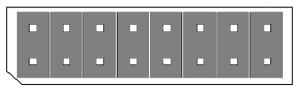

Може бути інший варіант, показаний на малюнку вище. Як видно, зліва внизу на корпусі є скошений кут, який визначає контакт з номером 1. Верхній ряд містить наступні контакти (зліва направо): 2 - індикатор включення електроживлення; 2 - 2 - кнопка зниженого споживання електроенергії; 2 - індикатор зниженого споживання електроенергії. Нижній ряд містить: 2 - індикатор роботи жорсткого диска; 2 - кнопка перезавантаження; 4 - індикатор роботи мережі.

Як видно можуть бути різні варіанти підключення кнопок і індикаторів, про що можна впоратися з керівництва до материнської плати. Подивіться, щоб колодка системного блоку від шнурів кнопок і індикаторів відповідала колодці, встановленої на материнській платі.

ЗАДНЯ ПАНЕЛЬ СИСТЕМНОГО БЛОКУ

Приблизний зовнішній вигляд задньої панелі корпусу АТ показаний на малюнку нижче.

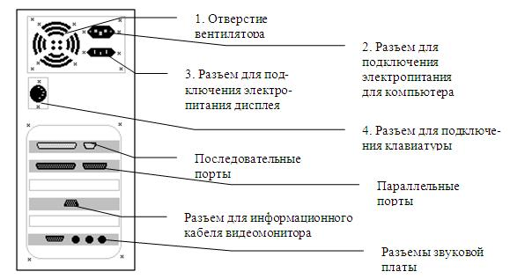

На ній знаходяться:

- отвір для вентилятора (1);

-

- штекер для підключення живлення монітора (3).

Цей штекер в даний час використовується рідко, так як монітор зазвичай підключається безпосередньо в мережу, що знижує навантаження на блок живлення. Перші три елементи практично знаходяться на блоці живлення, який описаний раніше. Наступний роз'єм (4) дає змогу підключити кабелю клавіатури, Який підключається єдиним чином, так як має напрямні. Усередині системного блоку цей роз'єм підключається за допомогою кабелю до материнської плати або знаходиться на ній.

далі знаходяться два послідовних  і два паралельних порту. З двох сторін багатьох штекерів знаходяться отвори для гвинтів. Роз'єм для підключення має два гвинти, які можуть мати різний вигляд, наприклад, зображений на малюнку нижче.

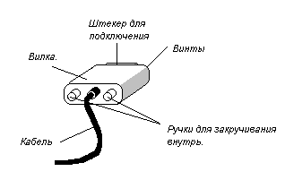

Після установки штекера в необхідний роз'єм на задній стінці системного блоку необхідно загвинтити гвинти, використовуючи ручки по краях вилки. Нагадаємо, що загвинчування практично всіх гвинтів здійснюється за годинниковою стрілкою, а розгвинчування - проти годинникової стрілки. Нижче є роз'єм для підключення інформаційного кабелю до дисплея. Роз'єми звукової карти  докладніше описані далі.

Нижче показаний зовнішній вигляд задньої панелі блоку АТС.

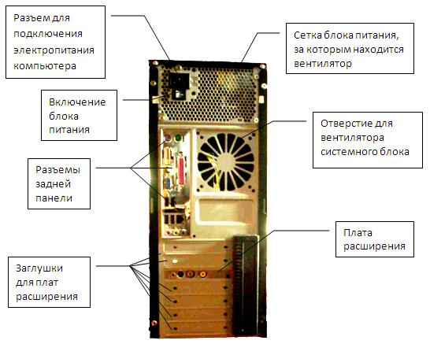

На ній знаходяться:

- роз'єм для підключення мережевого кабелю, Що забезпечує енергоживлення всіх пристроїв, що знаходяться в системному блоці (2);

- отвір для вентилятора блоку живлення.  Дане отвір має прямокутну форму, що не дуже поширене. Зазвичай отвір має такий же вигляд, що і отвір нижче для вентилятора системного блоку;

- кнопка включення блоку живлення. Дана кнопка також не часто є на блоці живлення, так як практично не використовується;

- отвір для вентилятора  системного блоку;

- роз'єми задньої панелі. Більш докладно роз'єми будуть розглянуті далі;

- заглушки для карт  (Плат) розширення. При установці нової плати заглушка знімається і на її місце встановлюється задня частина карти з роз'ємами. Якщо карти немає, то повинна стояти заглушка, щоб повітря всередині системного блоку циркулював нормально;

- плата розширення. На малюнку показана карта для перегляду телевізійних програм.

Наведемо ще один приклад задньої панелі системного блоку АТС (малюнок нижче).  
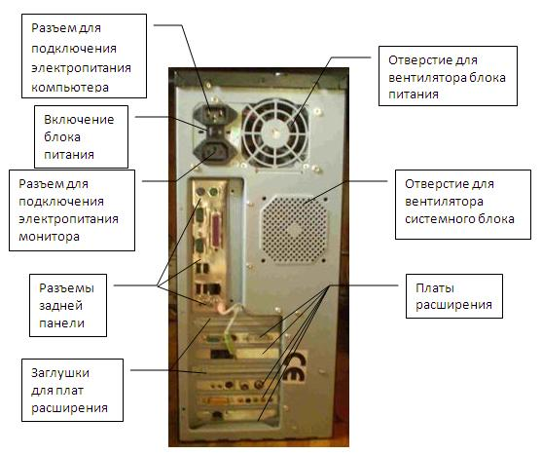

У другому прикладі з'явився роз'єм для підключення електроживлення монітора, який рідко використовується. Так як монітор для того, щоб знизити навантаження на блок живлення підключається безпосередньо в електромережу.

Як видно з малюнка на даному корпусі знаходиться кілька карт розширення. Це відеокарта, мережева карта (Ethernet), ТВ-тюнер для перегляду телевізійних програм, звукова карта і карта для підключення модему, що підключається через кабель до роз'єму для телефону.

Більшість роз'ємів знаходиться на панелі, прикріпленої в материнській платі і виходить назовні на задній частині системного блоку. Окремо розглянемо блок з роз'ємами системного блоку АТС (малюнок нижче).

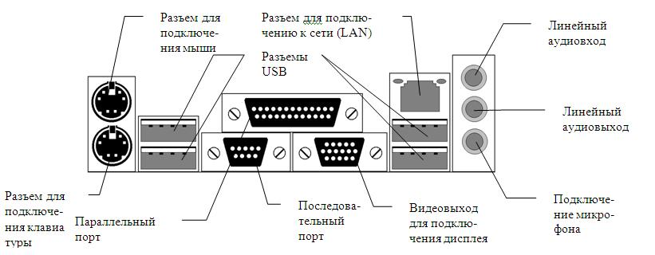

Нижче показані варіанти роз'ємів на задній панелі.

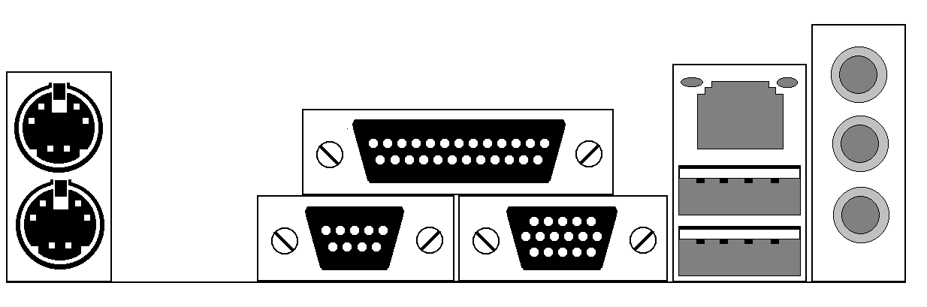

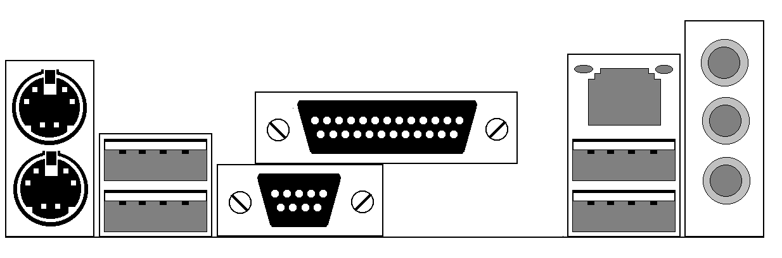

Як видно з малюнка вище можуть бути різні види роз'ємів системного блоку типу АТХ. Цей вид залежить від можливостей материнської плати. Так, якщо є вбудована аудіосистема, то праворуч від роз'ємів буде перебувати блок з трьох роз'ємів для підключення мікрофона, навушників і аудіомагнітофонів. Якщо на материнській платі є вбудована відеосистема, то буде матися і відеовихід для підключення інформаційного кабелю до монітора. Також може бути вбудована мережева підсистема, для підключення до інших комп'ютерів в мережі. На всіх сучасних комп'ютерах є роз'єми USB, до яких можна підключити пристрої, які мають працювати за цим стандартом (принтер, сканер, модем, клавіатуру, миша та ін.). Кількість цих роз'ємів може бути різний від двох до чотирьох.

На цій платі можуть бути не один, а два послідовних роз'єму, можуть бути й інші можливості. На передню панель системного блоку можуть бути виведені два або чотири роз'єми USB, а також роз'єми для роботи зі звуком. Ці роз'єми можуть бути безпосередньо видно на панелі, але можуть і ховатися під кришкою.

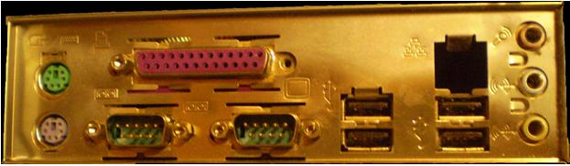

На малюнку зверху показані роз'єми, які знаходяться на задній панелі системного блоку. Як видно, роз'єми виходять зовні з-під пластини. Дана пластина надається до материнської плати, оскільки не дивлячись на те, що на інший материнської плати можуть бути такі ж роз'єми, але відстань між ними різне.

Розглянемо роз'єми  Детальніше.

Зліва (а на задній панелі системного блоку зверху) може знаходитися два роз'єми для підключення клавіатури(Багряні, знизу зліва на малюнку) і миші  (Зелений, зверху зліва на малюнку) Останнім часом клавіатура і миша підключаються через роз'єм USB. Тому серед роз'ємів на задній панелі може бути один роз'єм (наприклад, клавіатури) чи не бути цих роз'ємів взагалі.

Праворуч на малюнку є два послідовнихроз'єму (знизу) і один паралельний  (Зверху, багряного кольору). Так як все більше пристроїв переходить на роз'єм USB, то ці роз'єми також часто відсутні.

Знизу праворуч є чотири роз'єми USB  , Основні роз'єми, так як саме на них розраховані більшість пристроїв, які підключаються до комп'ютера.

А ось роз'єму для підключення монітора на цьому малюнку немає. Значить, материнська плата не має вбудованої відеосистеми і для роботи монітора встановлюється карта розширення, яка встановлюється в системний блок. На малюнку нижче показана задня частина відеокарти.

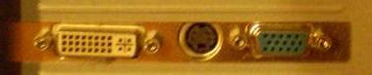

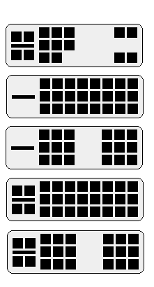Правий роз'єм дозволяє підключати пристрої, які приймають аналоговий сигнал, має назву VGA або D -Sub .. Це найбільш старий і найбільш поширений вид роз'єму. Зліва роз'єм DVI. Останнім часом все більше виробників переходять на роз'єм DVI, який має кілька різновидів, варіанти якого показані на малюнку справа.

Існує кілька видів таких роз'ємів, які залежать від кількості та розташування штирів на роз'ємі. Так, зверху вниз знаходяться наступні види : - DVI-A, DVI-D (Dual Link), DVI-D (single Link), DVI-I (Dual Link), DVI-I (single Link). DVI-A передає аналоговий сигнал, DVI -D підтримує аналоговий і цифровий сигнал, DVI -I підтримує тільки цифровий сигнал.

Може бути встановлений роз'ємHDMI (малюнок нижче), призначений для передачі цифрових даних з високою роздільною здатністю.

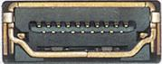

Наступні роз'єми - DisplayPort, який використовується з 2006 року (рисунок нижче).

https://electric-guide.com/wp-content/uploads/2018/wpict930d8e7.jpg

Також можуть бути міні варіанти цих роз'ємів. На малюнках праворуч показані (зверху вниз) mini DVI, mini HDMI, mini DisplayPort.

Наступний вид роз'ємів, який може бути на материнській платі - роз'єм для роботи в системі Ethernet (локальної мережі). Цей роз'єм використовується крім підключення до локальної мережі, для підключення провайдера з надання інтернет-послуг (рисунок нижче). Зліва знаходиться роз'єм для локальної мережі (RJ -45), правіше роз'єм для підключення модему до телефонної лінії (RJ -11). Вони мають приблизно однаковий вигляд, але провід для RJ -45 вставляєте в RJ -11 і навпаки.

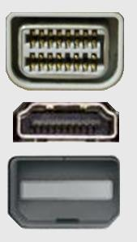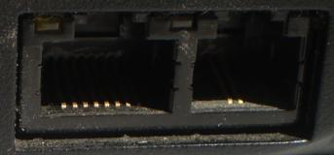

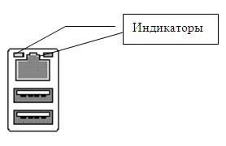

Якщо є індикатори близько роз'єму LAN для роботи в мережі (малюнок вище), то вони означають наступне: зелений індикатор вимкнений - швидкість передачі 10 Мбіт / сек; зелений індикатор включений - швидкість передачі 100 Мбіт / сек; жовтий індикатор вимкнений - з'єднання немає; жовтий індикатор горить постійно - з'єднання встановлено; жовтий індикатор пульсує - йде обмін даних по мережі.

На деяких платах може бути встановлений роз'єм IEEE 1394a (WireFire), вид якого показаний нижче.

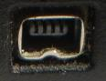

І справа зазвичай знаходяться роз'єми аудіопристроїв. Їх може бути три або шість.

Три роз'єми для звукової підсистеми зазвичай розташовані вертикально, як показано на малюнку справа, однак, можуть бути розташовані і горизонтально і над ними може знаходитися MIDI роз'єм. Для 6ти канального звуку на платі може бути присутнім два додаткові роз'єми чорного кольору, де кожен вихід - стерео і відповідає двом колонкам, може бути один роз'єм для підключення двох колонок (чорний), один роз'єм для сабвуфера (помаранчевий), а найнижчий - роз'єм SPDIF .

Роз'єми можуть мати різні кольори, які означають наступне:

Зелений - роз'єм миші PS / 2;

Багряний - роз'єм клавіатури PS / 2;

Бірюзовий - послідовний порт A;

Бордовий (темно-червоний) - паралельний порт;

Темно-блакитний - порт VGA (для підключення монітора);

Чорний - порт USB, LAN;

Рожевий - мікрофонний вхід;

Світло-зелений - лінійний аудіовихід;

Яскраво-блакитний - лінійний аудіовхід.

Роз'єми, які знаходяться на задній стороні системного корпусу, носять назву DB і мають певну кількість отворів або штирьків відповідно до типу роз'єму, який може бути «мама» (отвори) з символом S або «тато» (зі штирями), символ Р. наприклад, роз'єм з 25 отворами називається DB -25S. При цьому використовуються: DB -9Р, DB 25P - для послідовного порту (модем); DB -25S - для паралельного порту (принтер); DB -15S (трьохрядовий) - для монітора; DB -15S - для ігрового порту.

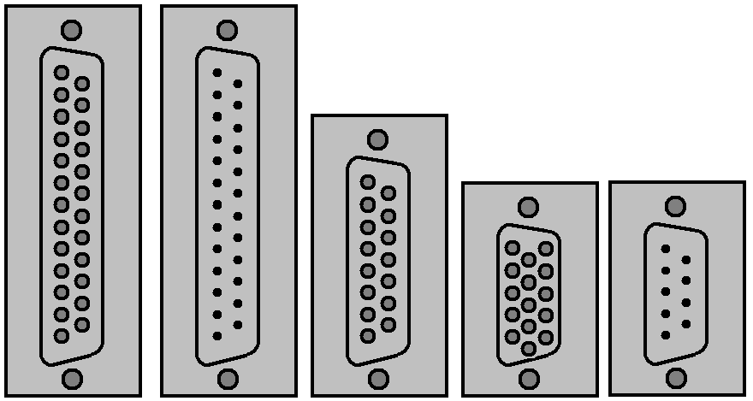

На малюнку вище показані види роз'ємів типу DB: DB25S (принтер), DB25P (модем), DB15S (джойстик, MIDI), DB15S - трьохрядовий (монітор), DB9P (модем). У дужках в назві показані основні пристрої, які підключаються до цих роз'ємів.

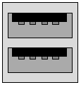

На малюнку вище показаний вид роз'єму USB. Як правило, вони встановлені парами і знаходяться у вертикальному положенні. Шнур, що підключається до даного роз'єму має знак, який показаний на малюнку нижче.

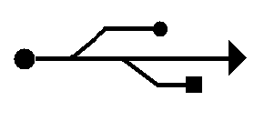

На роз'ємах можуть бути наступні значки:

– під'єднання миші; – під'єднання клавіатури; – порт USB 1.1;- порт USB 2.0; - під'єднання цифрової камери;- паралельний порт;- під'єднання модему;- під'єднання телефону - якщо поруч стоїть цифра 1, то приєднання навушників, 2 - зовнішніх аналогових динаміків, 3 - зовнішніх цифрових динаміків;- порт IEEE 1394; - мережа;- під'єднання монітора;- під'єднання мікрофона; - звуковий вхід. У ноутбуках можуть бути значки: - роз'єм PCMCIA; - підключення ДОК-станції. - вихід на відеомагнітофон; - вхід з відеомагнітофона; - підключення зовнішнього монітора;https://electric-guide.com/wp-content/uploads/2018/xudthumb-dor.png  - підключення адаптера електроживлення ноутбука.

ПОСЛІДОВНИЙ, ПАРАЛЕЛЬНИЙ, ПОРТИ USB І WIREFIRE, IRDA, BLUETOOTH, WI -FI.

У комп'ютері для підключення різних видів пристроїв використовується три види портів: послідовні, паралельний і USB.

послідовний порт  стає застарілим, все рідше використовується і служить для підключення таких пристроїв, як модеми, сканери, графічні, миші, нуль-кабелі для з'єднання комп'ютерів між собою і ін. Швидкість передачі даних може бути від 1 200 до 115 200 біт / сек, він більш повільний, ніж паралельний, але дозволяє передавати дані на великі відстані.

При цьому передача даних відбувається побитно, тобто по одній лінії пересилається біт за бітом. Типовим прикладом є зв'язок через телефонну мережу, де є тільки два дроти. На відміну від послідовної, паралельна передача дозволяє передавати одночасно кілька біт, використовуючи для цього декілька ліній. Однак відстань, на яке можна переслати дані, менше, ніж при послідовній передачі, коли є можливість пересилати дані до 50 метрів і більше.

В принципі, для однієї лінії потрібно два дроти, один з яких буде «землею», іноді для послідовної передачі використовується три дроти, один для передачі, один для прийому, третій - «земля». Для з'єднання послідовних портів використовується два види роз'ємів: DB9 і DB25, де цифри свідчать про кількість контактів в роз'ємі. Підключення проводиться в одному напрямку, тобто встановити неправильно неможливо. Як правило, в роз'єм з 9 штирями підключається миша. Що робити, якщо ви хочете підключити інші зовнішні пристрої, що вимагають послідовного порту, який вимагає також 9 штирів? Для цього існують перехідники, що містять на одному кінці 9 штирів, а на іншому 25 отворів. Такий перехідник можна вставити в інший послідовний порт. При відключенні роз'ємів не можна тягнути за провід, потрібно витягувати, тримаючи штекер рукою. Чим дбайливіше відношення до кабелю, тим довше він прослужить.

Для послідовного порту всередині комп'ютера відбувається паралельна передача, яка здійснюється за кількома проводам. Після надходження даних з комп'ютера в спеціальний пристрій (UART), вони перетворюються і передаються далі послідовно.

Процес перемикання виконується наступним чином. Центральний процесор передає в буфер порту байт, далі UART, отримавши яке, посилає стартовий біт, бо свідчить про те, що готовий передавати інформацію на інший кінець дроту, після чого посилає біт даних, потім стоповий біт, що сигналізує про те, що байт переданий. На іншому кінці дроту знаходиться інший UART, який приймає дані, обробляє їх, після чого посилає переривання для центрального процесора. Якщо процесор довго не може прийняти дані, то він може їх і не отримати зовсім, так як UART, отримавши наступний байт, скидає попередній байт і на його місце посилає наступний, посилаючи про це для центрального процесора повідомлення, яке називається переповненням регістра.

Центральний процесор передає по системної шині байт інформації через порт, вказуючи його адресу, після чого шина звільняється для інших цілей. UART незалежний від процесора і системної шини, перетворює дані в послідовну форму, передаючи його побитно по послідовному каналу. Для того, щоб передавати цю інформацію, UART використовує вбудований в нього тактовий генератор, який генерує імпульси, синхронізуючи їх з пристроєм одержувача. Причому частота роботи може бути різна і залежить від тактової частоти генератора.

З протилежного боку знаходиться інший UART, який приймає передані дані. Отримавши байт, він проконтролює його і перевірить на парність. Якщо вона є, пристрій перешле байт у вихідний порт і організовує переривання, після чого центральний процесор почне його обробку, аналізуючи відповідну програму. Якщо він не встиг прийняти байт, то він губиться і на його місці поміщається наступний байт.

В UART 16 550 з'явився буфер, куди можна вводити 16 байт. Щоб використовувати буфер в послідовному каналі, потрібне спеціальне забезпечення в BIOS, яке там зазвичай і буває, так як BIOS і UART встановлюються на материнську плату і продаються разом, але якщо навіть такого забезпечення немає, то Windows 9х сконфигурирует це автоматично. Крім встановлюваних портів в комп'ютері, можна розширити їх число шляхом додавання окремої плати з портами. Існують також станції збору даних, через які можна підключити декілька послідовних пристроїв. Для ноутбуків існують док-станції, які також розширюють можливості комп'ютера з додаванням послідовних і паралельних портів.

Послідовний порт може використовувати такі швидкості: 50, 75, 110, 150, 300, 600, 1200, 2400, 4800, 9600, 19200, 38400, 57600, 115200 біт / сек. На самому початку роботи контролер передає послідовність узгодження, при якій вибирається стандарт, за яким буде відбуватися робота. Якщо пристрій, підключений до порту, не відповість, то контролер переходить на більш нижчу швидкість передачі.

Позначаються послідовні порти як СОМ, всього їх може бути чотири: СОМ1 (з портом за адресою 3F8h), СОМ2 (2F8h), СОМ3 (3E8h) і СОМ4 (2E8h). При цьому для 1-го і 3-го порту використовується переривання з номером 4, а для 2-го і 4-го - 3-й номер переривання.

В даний час використовується стандарт IEEE 1894. Він працює зі швидкістю передачі даних до 115 200 біт / сек, має три дроти для: передачі даних, «землі», і один для керуючих сигналів.

Зазвичай послідовна передача відбувається через дроти, однак існують і бездротові  пристрою, засновані на передачі даних за допомогою інфрачервоних датчиків. Вони часто використовуються в ноутбуках. Швидкість передачі в цьому випадку може досягати максимальної швидкості в 115 Кбіт / сек.

клавіатура  відноситься до стандартних пристроїв і використовує спеціальний інтерфейс зі своїм роз'ємом. Вона має також послідовний спосіб передачі даних, включає роз'єм, який може містити 5 або 6 штирьків. Крім того, буфер для даних знаходиться не в мікросхемі, а в області оперативної пам'яті і його можна розширити. Його різноманітні опції для програм, що досить важливо.

мишатакож працює з послідовним каналом зв'язку і підключається до стандартного порту, використовуючи гніздо DB9 або DB25, однак може підключатися і до спеціального роз'єму типу PS / 2.

паралельний портстає застарілим і рідко використовується. Існують пристрої, які вимагають більш високої швидкості передачі даних, ніж по послідовному каналу, наприклад, принтер, зовнішні жорсткі диски, стримери. Для цих цілей був розроблений спеціальний спосіб передачі, який названий паралельним по тому типу, як він реалізований. В цьому випадку є вісім ліній (по одній на кожен біт), що дозволяє послати байт одночасно. Насправді проводів більше, ніж 8, їх 17, так як деякі лінії використовуються для керуючих сигналів і «землі».

На задній панелі системного блоку розташовані два роз'єми, які мають 25 отворів, тобто, на відміну від послідовного роз'єму, де знаходяться штирі, в послідовних є отвори. Головною характеристикою цих інтерфейсів є кількість переданих даних, яке вимірюється в бітах в секунду або bps (bit per second).

Старі комп'ютери дозволяли передавати дані з паралельного порту в одному напрямку і використовувалися тільки для підключення принтерів, а нові - для передачі даних в двох напрямках. Тому на старих моделях можна підключити модем, додатковий жорсткий диск та інші пристрої, які вимагають передачі даних від пристрою до комп'ютера. У старих комп'ютерах міг міститися ще один роз'єм, ідентичний роз'єму для підключення клавіатури, для роботи з магнітофоном, який використовувався для зберігання інформації.

Дані передаються за певними правилами, інакше званим протоколами. Наприклад, може бути наступна послідовність: стартовий біт, 8 біт даних і стоп-біт або інша послідовність: стартовий біт, 8 біт довжини повідомлення, саме повідомлення, символ кінця повідомлення. В даних випадках керуючими символами є стартовий біт, стоп-біт, довжина повідомлення, символ кінця повідомлення. Зрозуміло, що кількість біт повідомлення складається з керуючих символів і безпосередньо даних. Крім описаних вище, можуть використовуватися біти контролю парності. Якщо ви посилаєте символ 10010011, то біт контролю парності  (В режимі Ever - біт контролю парний) дорівнює 0 або (в режимі Odd - біт контролю непарний) дорівнює 1. Тобто сума всіх бітів (вісім даних і біт контролю) буде парних або непарних. У нашому прикладі в режимі парності 4 розряду рівні 1, 9-й біт дорівнює 0, і в режимі непарності біт непарності дорівнює 1. Для іншого прикладу 00010011 біт парності дорівнює 1, непарності - 0.

При передачі даних надсилається байт і спеціальний сигнал, званий стробом. За його отримання принтер відправляє сигнал про те, що дані отримані. Кілька керуючих ліній служать для передачі сигналів від принтера, наприклад, про те, що скінчилася папір, виникла несправність, необхідно зробити перезавантаження принтера і так далі. Стандартні інтерфейси цього порту здатні передавати до 150 Кб / сек, що вище, ніж при послідовній передачі даних. Роз'єм для цього порту має 25 контактів (DB25). Перші порти дозволяли посилати дані тільки до принтера. Надалі цей порт дозволив посилати дані і в зворотному напрямку. При цьому можна використовувати для передачі і керуючі лінії, які передають по полбайта одночасно.

Згодом, коли з'явилася необхідність підключення інших пристроїв (зовнішні CD-ROM, жорсткі диски та ін.) Виникли інші завдання для цього порту, в зв'язку з цим виник стандарт IEEE1284, який дозволяє, крім виведення інформації на принтер, використовувати і інші зовнішні пристрої .

Можуть існувати такі типи паралельного порту за стандартом I ЕЕЕ1284:

-  стандартний(SPP). Є застарілим видом з передачею даних від 1020 б / сек. до 200 кб / сек, має тільки односпрямовану передачу даних від комп'ютера до зовнішнього пристрою;

- портEPP (Enhanced Parallel Port) дозволяє передавати дані в обох напрямках, має можливість через канал DMA передавати дані в оперативну пам'ять, минаючи процесор, можливе підключення до 64 пристроїв, а передавати дані - до 2 МГБ / сек .;

ЕРР розроблений таким чином, що сам посилає байт по каналу зв'язку і, якщо в стандартному методі потрібно для посилки команд участь центрального процесора, то тепер достатньо контролера порту. Якщо стандартний порт міг передавати дані тільки в одному напрямку, то стандарти ЕРР і ЕСР двонаправлені, тобто дозволяють передавати дані в двох напрямках. Крім того, введено буфер для проміжного зберігання даних, а максимальна швидкість може бути збільшена до 2 Мб / с., Що дозволяє організувати швидку роботу із зовнішніми пристроями, такими, як CD-ROM, жорсткими дисками, сканерами і іншими пристроями.

-  портECP (Extended Capability Port) дозволяє підключати до 128 пристроїв. Відмінність даного порту полягає в тому, що він використовує стислі дані, що може істотно скоротити час передачі даних. Драйвер цього режиму є у всіх системах Windows, в системі ДОС потрібно використовувати спеціальний драйвер для його установки. Цей режим є найефективнішим. Крім того, потрібно, щоб тип кабелю підтримував дані стандарти.

Порт ЕСР має розширені можливості в порівнянні з ЕРР і виконаний з внутрішнім стисненням даних, що створює враження більшого числа даних. При цьому в пристрої, який під'єднано до цього порту, повинна бути передбачена розпакування даних, якщо цього немає, то відбувається передача без стиснення даних. Багато сучасні лазерні принтери використовують ці стандарти (ЕРР і ЕСР). Порт ЕРР сумісний зі стандартним портом і для його установки потрібно тільки нове програмне забезпечення. Дані можуть передаватися через виділений канал DMA, що знижує навантаження на центральний процесор, але зменшує кількість вільних каналів. Крім того, цей пристрій дозволяє використовувати канал, коли інший зайнятий, тобто, наприклад, посилати повідомлення по факсу, коли відбувається друк на принтері (для пристроїв, що мають факс і принтер в одному модулі). До портів ЕРР і ЕСР можна підключати кілька десятків пристроїв по ланцюжку.

Крім того, існують нарощувані пристрої, Що підключаються по ланцюжку. Наприклад, з'єднаний з комп'ютером Zip-пристрій може мати ще один роз'єм, до якого можна підключити додатковий пристрій, наприклад, принтер. Zip-пристрій, встановивши, що повідомлення приходить не для нього, посилає його далі, тобто є наскрізним. В силу того, що формати розвиваються, при роботі пристроїв можуть виникнути проблеми. У цьому випадку бажано переставити пристрою і знову спробувати їх в роботі, можливо, перейти в стандартний режим роботи порту.

щоб підключити порт, Потрібно включити відповідну опцію в BIOS, в якому АТ позначає стандартний порт, а ЕСР - порт ЕСР. До паралельного порту можна підключати різні пристрої. А що робити, якщо є два або більше пристроїв, які потрібно підключати до порту час від часу не у вигляді ланцюжка? Для цього створені перемикачі у вигляді окремого блоку, один з роз'ємів якого з'єднаний проводом з комп'ютером, а інші пов'язані з зовнішніми пристроями, наприклад, зі струменевим або лазерним принтерами. Дешеві моделі мають перемикання в вигляді вимикача, але існують і моделі, які дозволяють вмикати програмно.

Комп'ютер може мати до трьох паралельних портів для своєї роботи. Вони позначаються як LPT1, LPT2, LPT3  (Від слова Line Printer). При включенні комп'ютера відбувається опитування паралельних портів за адресами: 3ВСh, 378h і 278h, а при їх знаходженні першого з пристроїв присвоюється символ LPT1. Як правило, на комп'ютері використовується два роз'єми паралельного порту, хоча BIOS підтримує 3 пристрої. Дані порти використовують апаратне переривання номер 7 для LPT1 і 5 для LPT2.

Стандарт IEEE1284 прийнятий в 1994 році і встановлює стандарти SPP, EPP і ECP. Існуючі кабелі мають довжину не більше двох метрів. Стандарт IEEE1284 поширюється і на кабелі, які повинні бути перевиті, мати екран з фольги, що дозволило збільшити їх довжину до 10 метрів зі швидкістю близько 2 мб / сек. На таких кабелях є напис IEEE std 1284-1994 Compliant.

Стандарти послідовного і паралельного каналу називається також портами уведеннями / виводу. Мікросхеми для роботи послідовного порту знаходяться на материнській платі, і так як іноді не всі його параметри встановлені, то потрібно заглянути в BIOS комп'ютера. Система Windows 9х сама налаштовує параметри, тоді як в деяких випадках для Windows 3.11 і DOS потрібно внести зміни в Autoexec.bat і Config.sys. Після установки основних параметрів користувачі можуть змінювати одну характеристику - це швидкість передачі даних по каналу, не чіпаючи інші.

Наведені режими задаються в BIOS комп'ютера. У комп'ютері можуть підтримуватися три паралельних і чотири послідовних інтерфейсу, проте на практиці існує менше їх число в залежності від кількості вивідних контактів ззаду на системному блоці. Всі роз'єми підключаються всередині системного блоку до материнської плати, в старіших моделях для цього існували спеціальні карти. При тестуванні портів можуть застосовуватися спеціальні заглушки, без яких неможливо провести тестування в повному обсязі.

Не всі порти використовують переривання, яке у них є, тому помилки, пов'язані з неправильною установкою переривань, відбуваються досить рідко. А при тестуванні двох портів, які мають один і той же базовий адреса, окремо порти можуть видати нормальний результат, але при одночасній роботі давати збої. Все це потрібно враховувати при тестуванні.

USB   (Universal Serial Bus - універсальна послідовна шина) є найбільш поширеною шиною і служить для підключення зовнішніх пристроїв. Існує кілька стандартів цієї шини.

стандарт 1.0почав використовуватися з 1995 року, починаючи з системи Windows 98 має два режими передачі даних: зі швидкістю передачі: низькою 1,5 Мбіт / сек або високою 12 Мбіт / сек, напруга - 8 вольт.

стандарт 2.0  з'явився в 2001 році, має три види передачі даних: низькою (Low -speed) 10-1500 Кбіт / сек, високою (Full -speed) 0.5-12 Мбіт / сек і Hi -speed зі швидкістю 25-480 Мбіт / сек, може підключати до 127 пристроїв.

стандарт 3.0  з'явився в 2008 році і починає використовуватися в даний час. Максимальна швидкість передачі даних становить 4.8 Гбіт / сек, що в десять разів більше, ніж в стандарті 2.0, збільшився подається струм з 500 мА до 900 мА.

Існує три види роз'єму: тип USB А, USB B, USB mini.

роз'ємUSB A   використовується на комп'ютерах для підключення USB -устройств (малюнок нижче).

Роз'єми за стандартом 1.0 і 2.0 ідентичні і можна підключати пристрої стандарту 1.0 до гнізда 2.0 і навпаки. В цьому випадку пристрій буде працювати за стандартом 1.0. Роз'єми за стандартом 2.0 і 3.0 відрізняються один від одного, так як за стандартом 3.0 є більше ліній. Але також можна підключати пристрої стандарту 3.0 до гнізда 2.0 і навпаки. В цьому випадку пристрій буде працювати за стандартом 2.0.

роз'єм USB В використовується на принтерах і МФУ (малюнок нижче).

Роз'єми за стандартом 1.0 і 2.0 ідентичні і можна підключати пристрої стандарту 1.0 до гнізда 2.0 і навпаки. В цьому випадку пристрій буде працювати за стандартом 1.0. Роз'єми за стандартом 2.0 і 3.0 відрізняються один від одного, так як за стандартом 3.0 є більше ліній. Але також можна підключати пристрої стандарту 3.0 до гнізда 2.0, але не навпаки. В цьому випадку пристрій буде працювати за стандартом 2.0.

роз'єм USB mini В часто називається просто міні служить для підключення невеликих пристроїв, таких як фотоапарат, мобільний телефон, mp 3-плеєр, зовнішні жорсткі диски та інше (дивись малюнок нижче).

Також існують USB mini А, але він практично не використовується і USB micro тип В для підключення мобільних телефонів.

Для підключення додаткового пристрою застосовується розгалужувач ( «хаб»), який має кілька входів для пристроїв USB і один вихід для підключення до іншого комп'ютера чи іншого концентратора. Кожне дерево USB має вбудований концентратор і роз'єм для підключення інших пристроїв, що підтримують USB (рисунок нижче).

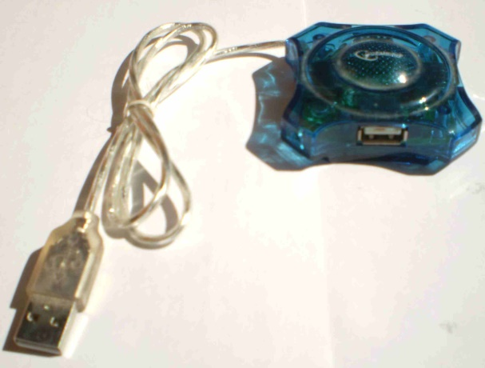

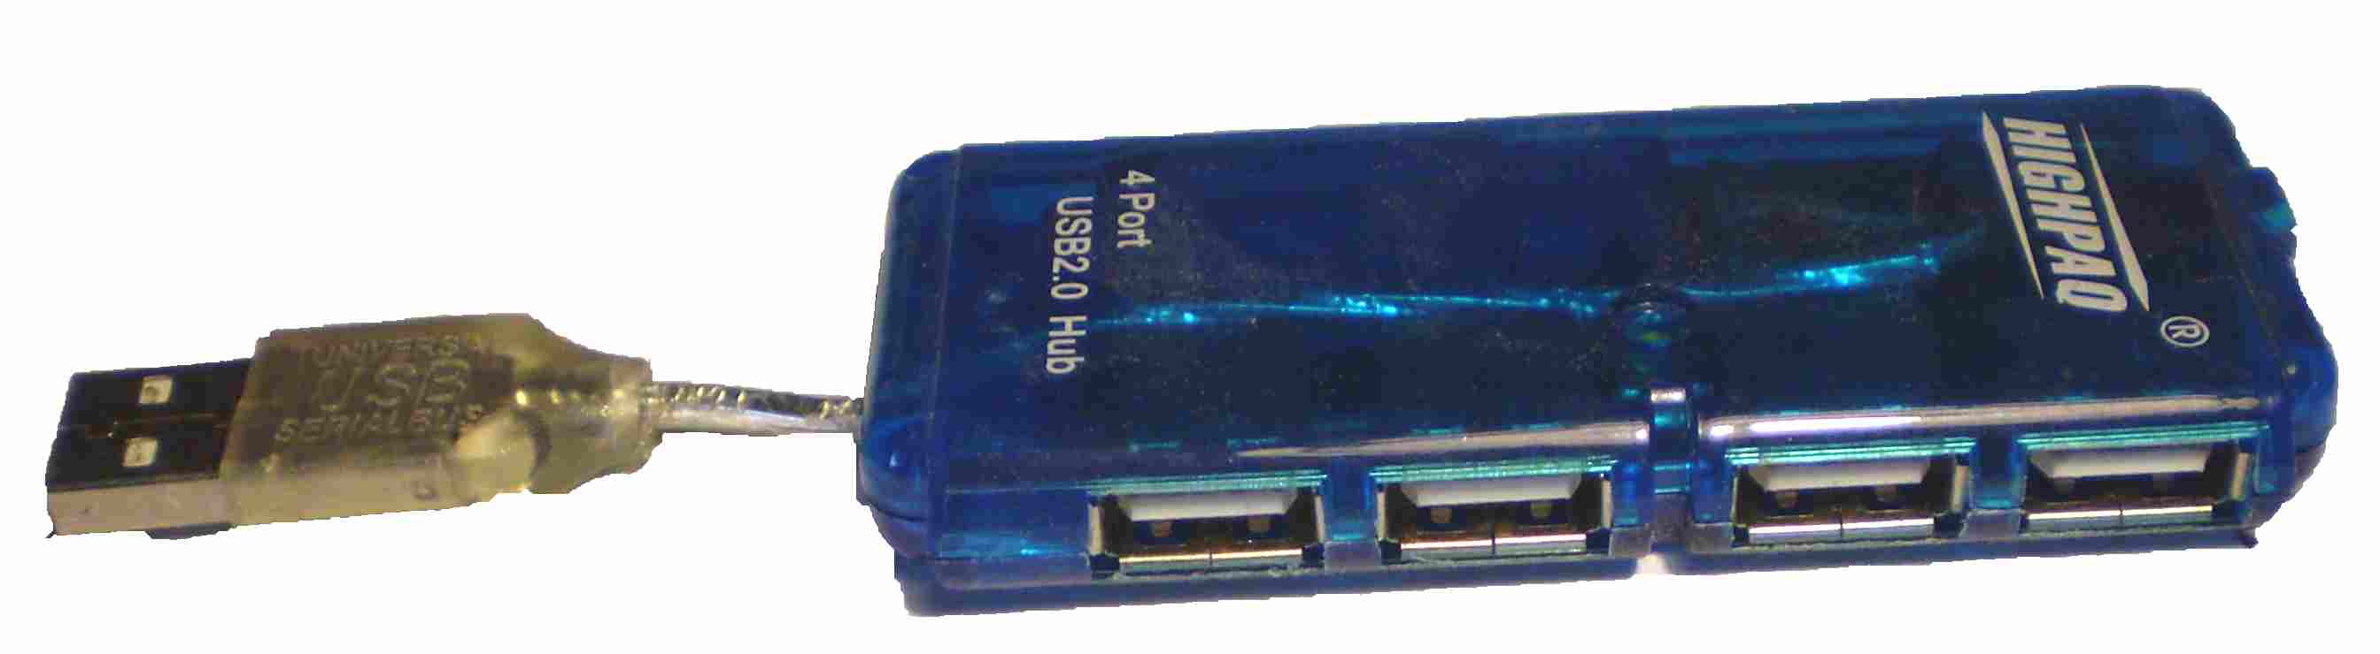

Якщо дроти для підключення недостатньо по довжині, то можна скористатися подовжувачем, вид якого показаний нижче.

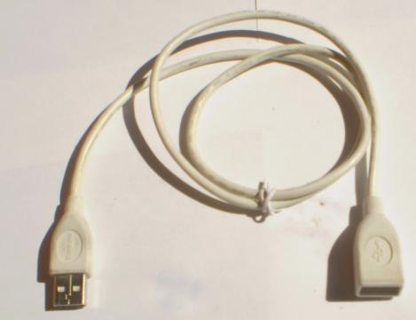

Харчування пристрій може отримувати від шини або мати своє джерело живлення, який підключається до електромережі. Щоб ідентифікувати пристрій, кожен елемент повинен мати свій власний номер, який визначається за його серійним номером. При цьому пристрої даної шини мають управління енергоспоживанням. При відсутності сигналу в шині вони припиняють свою роботу, при цьому споживання електроенергії зведено до мінімуму.

У USB використовується одна лінія переривання і вона може підтримувати до 127 пристроїв. При невеликій швидкості передачі даних можуть використовуватися неекрановані кабелі.

Для роботи порту USB необхідно, щоб його підтримувала і операційна система. Так, Windows 95 версії OSR 2.1, Windows 98 і більш пізні версії мають таку підтримку. Крім цього, при покупці карти розширення з портом USB потрібно простежити, щоб цей порт також підтримувався і BIOS комп'ютера.

Шина USB працює під управлінням контролера шини, який визначає пристрій, що посилає дані. При цьому воно може обслуговувати два види передач: ізохронними, при якому частина даних може бути втрачена і її потрібно контролювати; це використовується для музичних фрагментів і для забезпечення точної передачі даних, що потрібно при передачі коду програми.

Можна підключити до шини USB клавіатуру, для чого може знадобитися спеціальний перехідник (якщо клавіатура має роз'єм PS / 2, малюнок нижче), але його повинна підтримувати BIOS.  
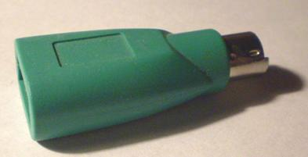

Крім того, можна під'єднати і миша, яка має штекер USB. Звичайно, при наявності USB і миші краще користуватися не послідовним каналом, а шиною USB, що збільшує число вільних портів у комп'ютера.

При наявності великої кількості пристроїв, підключених до послідовного або паралельного каналах, можна використовувати спеціальну карту, яка має додаткові роз'єми для портів.

I ЕЕЕ1394  прийнятий в 1995 році, заснований на шині FireWire ( «вогненний провід»), респонденти користуються послугами компанії Apple Computer. Також називається високопродуктивної послідовної шиною (High Performance Serial Bus, HPRS). Він має більшу швидкодію, ніж шина USB 2.0, а саме, частоти 98 Мбіт / сек, 196.6 і 393 Мбіт / сек, округлюються до 100, 200, 400 Мбіт / сек для стандарту IEEE 1394a. Пристрої позначаються S100, S200, S400. Стандарт IEEE 1394b має швидкодію в 800 і 1600 Мбіт / сек, а за стандартом S 3200 - 3 200 Мбіт / сек. Шина USB має заявлену швидкість 480 Мбіт / сек, однак, на практиці ця величина значно менша. У даній шині (FireWire) gjlftncz gbnfybt yf ecnhqjcndj? Lj 1.5 ампер і від 8 до 40 вольт. Використовується для створення комп'ютерної мережі, підключення аудіо і відео пристроїв, принтерів, сканерів, зовнішніх жорстких дисків.

вид роз'єму IEEE 1394a показаний вище, а за іншими стандартами є інші види роз'ємів.

Шина дозволяє підключати до 63 пристроїв без застосування концентраторів, причому пристрої можуть обмінюватися інформацією не тільки з комп'ютером, але і між собою. На одному пристрої може бути до двадцяти семи роз'ємів для підключення до комп'ютера або до інших пристроїв. Дозволяє передавати відеоінформацію при низькій вартості компонентів. Шина підтримує конфігурацію Plug and Play.

Пристрої можуть бути підключені і відключені при працюючому комп'ютері. Ідентифікація при цьому відбувається автоматично. У цьому стандарті пристрої можна об'єднувати в мережу за допомогою спеціальних мостів.

У деяких комп'ютерах, особливо в переносних, можуть використовуватися канали інфрачервоного діапазону, Які передають дані при допомозі не проводів, а інфрачервоного випромінювання, що не впливає на радіохвилі, тому радіоприймач не відчує присутності даного пристрою. Інфрачервоні хвилі мають невеликий радіус дії, не проходять через стіни, що дозволяє працювати з такими пристроями конфіденційно. Вони називаються ІК-порт або IrDA за назвою асоціації, яка визначає стандарти для цих пристроїв, і дозволяють передавати дані зі швидкістю 115,2 Кбіт / сек, а для високих швидкостей - 1,152 і 4 Мбіт / сек. Версія IEEEE 1394а-2000 підтримується Windows 2000, Windows ХР і далі. В даний час відмирає, так як використовується Bluetooth.

Bluetooth   (Переклад - синій зуб) розроблена в 1998 році і використовується для бездротового зв'язку з комп'ютером. Він не має роз'єму і розташовується всередині комп'ютера (пристрої), використовується для передачі даних за допомогою радіохвиль між різного виду комп'ютерів, стільниковими телефонами, принтерами, фотоапаратами, клавіатурою, мишею, джойстики, навушники, МФУ, сканерами та іншими. Пристрої можуть перебувати один від одного на відстані до 200 метрів в залежності від перешкод між ними (стінами, меблями тощо.).

Пристрій прийому-передачі знаходиться всередині комп'ютера і не видно. Якщо в комп'ютері немає такого пристрою, то можна підключити зовнішній пристрій через роз'єм USB, що дозволяє працювати з цим видом передачі даних.

є стандарти: 1.0 (1998 рік), 2.0 EDR (2004) зі швидкістю передачі даних 3 Мбіт / сек, на практиці близько 2 Мбіт / сек, 2.1 (2007 рік) з використання енергозберігаючої технології, спрощене встановлення зв'язку між пристроями, також стала більш захищеною, 2.1 EDR стало вимагатися ще менше електроенергії, ще більше спростилося з'єднання пристроїв і підвищилася надійність, 3.0 HS (2009) зі швидкістю передачі до 24 Мбіт / сек. 4.0 став використовуватися в iPhone в 2011 році, дозволяє передавати дані зі швидкістю в 1 Мбіт / сек. порціями від 8 до 27 байт.

існують профілі  для цього стандарту, які представляють собою набір функцій. Для того, щоб пристрої могли працювати по конкретного профілю, потрібно щоб обидва пристрої підтримували цей профіль. Наприклад, A 2DP (двоканальна передача стерео аудіо), AVRCP (передача стандартних функцій телевізорів), BIP (пересилання зображень), BPP (пересилання тексту, електронних листів на принтер) і так далі

Wi - Fi використовується для створення бездротової мережі. Розроблено в 1991 році NCR Corporation і AT @T, супроводжується альянсом компаній Wi -Fi Aliance і відповідає стандарту IEEE 802.11. Використовується для підключення до мережі (локальної і інтернет) комп'ютерів і стільникових телефонів.

Пристрій прийому-передачі знаходиться всередині комп'ютера і не видно. Якщо в комп'ютері немає такого пристрою, то можна підключити зовнішній пристрій через роз'єм USB, що дозволяє працювати з цим видом передачі даних.

Є такі нормативні документи: 802.11а  використовує частоти в 5 Ггц, забезпечуючи швидкість (в теорії) до 54 Мбіт / сек .; 802.11 b   використовує частоти в 2.4 Ггц, забезпечуючи швидкість (в теорії) до 11 Мбіт / сек. (Практично не використовується); 802.11 g   використовує частоти в 2.4 Ггц, забезпечуючи швидкість до 54 Мбіт / сек. (найбільш розповсюджений); 802.11 n   використовує частоти в 2.4 і В5 Ггц, забезпечуючи швидкість від 150 до 600 Мбіт / сек. (Недавно розроблений, починає набирати силу). В даному стандарті збільшена дальність передачі даних, на зв'язок менше діють перешкоди. Даний стандарт використовує технологію MIMO (Multiple Input Multiple Output - множинний введення, множинний висновок), яка дозволяє використовувати відбиті хвилі від стін. Якщо пристрій має одну антену, то може працювати зі швидкістю 150 Мбіт / сек, дві антени - 300 Мбіт / сек, три - 450 - Мбіт / сек, чотири (ще не випускаються) - 600 Мбіт / сек. Однак заявлена ​​швидкість передачі даних відрізняється від реальної. Так замість 300 Мбіт / сек виходить близько 100 -130Мбіт / сек (так як половина переданої інформації - службові символи), що також досить для роботи. А при наявності стін, швидкість ще падає, наприклад, для трьох стін знизиться до 50 Мбіт / сек.

Так як деякі побутові прилади працюють на частоті 2.4 Ггц (наприклад, мікрохвильова піч), вони можуть створювати перешкод. Тому бажано мати пристрій, який працює на двох частотах: на 2.4 і 5 Ггц.

Ми говорили в одній з попередніх статей. Зараз розглянемо підключення різних роз'ємів живлення до периферійних пристроїв комп'ютера і до материнської плати. На фото нижче зображені всі основні роз'єми живлення персонального комп'ютера.

Велика частина з них відома нам по попереднім статтям. Давайте ще раз їх коротко розберемо:

1 - 24-х контактний модуль харчування, який підключається безпосередньо до материнської плати і подає по різних лініях проводів на неї напруги, в 5, 3 і 12 вольт, необхідні для функціонування різних пристроїв комп'ютера.

2 - 4-х контактний роз'єм живлення на 12 вольт, що забезпечує живлення центрального процесора

3 - харчування «SATA»

4 - харчування стандарту «molex»

5 - роз'єм живлення для дисковода

Давайте більш детально розберемо два роз'єми живлення. При установці центрального процесора не забувайте подати на нього харчування за допомогою додаткового роз'єму на 12V

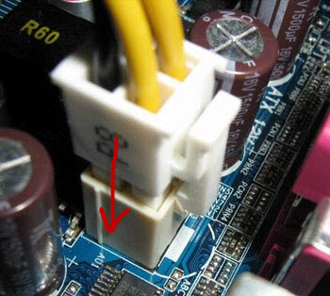

Модуль має невеликий зріз з одного боку, що співпадає по формі з виходом живлення на материнській платі. Це не дає можливості позиціонувати його неправильно. При підключенні необхідно домогтися щільної посадки модуля харчування в гніздо (до клацання пластмасового фіксатора, зображеного на малюнку вище).

Підключення 24-х контактного роз'єму живлення до материнської плати відбувається за таким же принципом: правильно позиціонуємо модуль і, натискаючи вниз, щільно фіксуємо його до клацання фіксатора в посадковому гнізді.

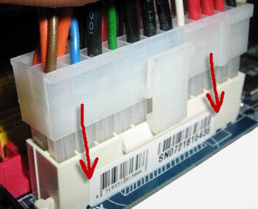

Підключаємо інші модулі харчування до відповідних пристроїв комп'ютера. Тепер нам залишилося виконати ще одну важливу процедуру підключення. Подати харчування з кнопки «power» (пуск) на передній панелі комп'ютера на материнську плату. Наш комп'ютер адже повинен запускатися саме після натиснення на цій кнопці?

Також нам треба буде підключити кнопку «reset» (перезавантаження) і живити діоди індикаторів роботи вінчестера і напруги, а також звуковий «спікер» (вбудований динамік - не плутати зі звуковою картою! :)). Але, давайте - по порядку!

Набір проводів, що йдуть від кнопок на лицьовій панелі системного блоку може виглядати наступним чином:

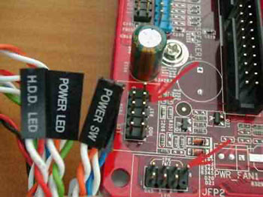

Насправді цих проводів буде більше (їх набір буде трохи відрізнятися в залежності від виробника корпусу), але нам зараз важливо розібрати основні варіанти підключення.

Самі для нас важливі написи це «POWER SW» і «RESET SW» (її немає на фото вище). Без правильного підключення цих роз'ємів до материнської плати ми не зможемо включати і перезавантажувати наш комп'ютер. Думаю, Ви вже здогадалися, що напис «POWER SW» означає включення, а «RESET SW» - перезавантаження.

Нам треба на материнській платі (зазвичай у правому нижньому кутку) знайти групу штирьків з такими ж (або близькими за змістом) написами і фактично "одягнути" на них наші роз'єми.

При найближчому розгляді ця ділянка материнської плати виглядає ось так:

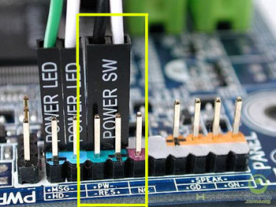

Пам'ятаємо, що на початковому етапі для нас важливо підключити наші кнопки включення «POWER SW» і перезавантаження «RESET SW» комп'ютера. На фото вище ми бачимо що, для економії місця, виробник материнської плати позначив відповідні їм пари штирьків як «PW» (від англ. "Power" - запуск) і «RES» (від "reset" - перезавантаження). Тому тут важливо шукати відповідності не буквально (такого може і не виявитися), а - за змістом.

Примітка! Навіть якщо Ви не впевнені в своїх діях в даному випадку і справите підключення неправильно - нічого страшного не трапиться (нічого не зламається і не згорить). Ви навіть можете підібрати потрібний Вам стрижень методом одягання модуля на все штирі по черзі. Зрештою, у кожного - свій метод :)

*Невелика ремарка з практики*: В нашій організації - багато комп'ютерів і іноді буває так, що від частого використання просто ламається сама кнопка включення, тобто - буквально розвалюється! В цьому випадку ми просто беремо двоконтактний, роз'єм, який відповідає за перезавантаження ( «Reset Sw») і одягаємо його на два штирі, призначені для «Power Sw» (включення системи). Таким чином комп'ютер починає включатися і вимикатися через кнопку "перезавантаження" :)

Роз'єм з назвою «POWER LED» на малюнку вище означає подачу харчування на світлодіод (групу світлодіодів), розташований на передній панелі системного блоку і сигналізує про факт подачі напруги на всі елементи комп'ютера.

Є роз'єми, на яких написано «HDD LED» - харчування світлодіода (зазвичай - червоного кольору), який візуально відзначає роботу жорсткого диска комп'ютера (миготіння червоної лампочки на передній частині корпусу). За частотою його миготіння можна наближено говорити про завантаженість вінчестера в даний момент.

  Примітка:  абревіатура «LED» - означає "світлодіод" (англ. "light emitting diode") Тому якщо ви бачите це слово, знайте що мова йде саме про світлодіодах.

Напис «SPEAK» на фото вище вказує на те, що до даного набору штирьків приєднується системний динамік, розташований в корпусі комп'ютера. Його ще називають «PC SPEAKER». Саме він подає звуковий сигнал при первісному включенні комп'ютера. Також саме по його звуковим сигналам можна судити про різні апаратних збоїв комп'ютера.

Придивіться і Ви обов'язково побачите щось схоже усередині Вашого системного блоку.

3.1. Підготовка до складання Перевірте, чи є у вас компоненти, перераховані в списку.

1. Корпус.

2. Блок живлення.

3. Материнська плата.

4. Процесор.

5. Кулер процесора.

6. Накопичувачі інформації (вінчестер, приводи, дисковод).

7. Відеокарта.

8. Монітор.

9. Клавіатура.

11. Інструменти для зборки (хрестова викрутка, пінцет, плоскогубці).

12. Документація до материнської плати. Для чого потрібні перші

10 складових, ви вже знаєте. Внутрішні комплектуючі фіксуються за допомогою хрестоподібної викрутки і шурупів. Пінцет знадобиться, щоб загвинтити шуруп в важкодоступному місці, а плоскогубці знадобляться, якщо для установки материнської плати потрібні пластикові підпори.

Головний пункт списку - 12-й. На материнській платі присутні контакти для підключення органів управління з передньої панелі корпусу та інших пристроїв, таких як універсальний зчитувач. Для їх правильного під'єднання, по-перше, необхідно знати розташування контактів, а по-друге, потрібні правила підключення проводів. Це можна дізнатися тільки з документації до материнської плати.

  Послідовність подальших дій така.

1. Установка процесора і оперативної пам'яті.

3. Установка блоку живлення.

4. Установка і настройка накопичувачів інформації.

5. Встановлення карт розширення.

6. Підключення шлейфів, харчування та органів управління. Уважно читайте наступні розділи і дотримуйтесь вказівок. Ви можете також спостерігати за процесом складання, переглянувши відеоуроки з доданого до книги компакт-диска.

3.2. Установка процесора і оперативної пам'яті

Збірка комп'ютера починається з установки процесора і оперативної пам'яті, так як поки материнська плата не приєднана до корпусу, ви маєте вільний доступ до її компонентів.

Установка процесора і підключення кулера

В даному розділі ви навчитеся встановлювати процесор і підключати кулер.

Конструкція процесорного слота повторює особливості розміщення контактів або контактних майданчиків на підкладці процесора. Якщо у процесора знизу розташовані тільки контакти (без просвітів), потрібно використовувати підказку, або ключ.

Кожен процесор має як мінімум один ключ, щоб його можна було правильно встановити в слот. Зазвичай таких ключів кілька - наприклад, відсутність висновків в суміжних кутах процесора (рис. 3.1). Аналогічні відповідні ключі є і на процесорному слоті.

Мал. 3.1. Ключі на підкладці процесора

Правильно встановити процесор нескладно - достатньо порівняти ключі, наявні на ньому і процессорном слоті.

*Примітка*

*Вищесказане стосується також процесорів, які не мають висновків, а використовують підкладку з контактів. У будь-якому випадку на процесорі і процессорном слоті присутні ключі, які необхідно поєднати.*

Відкрийте слот. Для цього важіль до перпендикулярного положення (рис. 3.2). Потім вставте процесор і, переконавшись, що він щільно прилягає по всій площі слота, опустіть важіль.

Мал. 3.2. Важіль в положеннях «закрито» і «відкрито»

Увага!  Якщо при вставці процесора в слот відчувається опір або процесор лежить в слоті нерівно, ні в якому разі не закривайте слот (ви можете пошкодити процесор), а повторіть процедуру з початку.

Якщо у процесора відсутні висновки, а на їх місці є контактні площадки, потрібно бути особливо обережним. У цьому випадку легко не помітити неправильну установку процесора, а після включення комп'ютера виправити нічого не вдасться.

Після установки процесора можна приступити до підключення системи охолодження.

Кулер утримується на процесорі за допомогою пластмасових кріплень, прикручених до материнської плати. Потрібно тільки змастити поверхню процесора термопастою і вставити стандартний кулер для обраного процесорного слота. Якщо кулер встановлений правильно, ви почуєте клацання, що свідчать про те, що спрацювали засувки кріплення механізму.

Потім слід підключити харчування кулера. Зазвичай воно береться з материнської плати - для цього призначений спеціальний трьох- або чотирьохконтактний роз'єм. В іншому випадку кулер харчується від стандартного чотирьохконтактного Молекс блоку живлення.

Встановити модулі оперативної пам'яті просто. Головне - правильно розташувати модуль щодо слота (рис. 3.3).

Мал. 3.3. Правильне розташування модуля щодо наявних ключів

Зробити це просто, так як і на планці пам'яті, і на слоті присутній по одному ключу (на модулі це виїмка з боку контактної групи, а на слоті - відповідний виступ). Завдання - порівняти ключі і вставити до упору модуль (рис. 3.4).

Мал. 3.4. Вставте модуль і щільно притисніть його з кожної сторони

Сучасна оперативна пам'ять працює в двоканальному режимі, тому при установці модулів потрібно дотримуватися такого правила: планки пам'яті слід встановлювати в слоти однакового кольору, наприклад фіолетового.

Якщо слоти не пофарбовані, зверніться до довідкової документації, яка поставляється разом з материнською платою, щоб переконатися, що плата підтримує двоканальний режим роботи, і дізнатися, в які слоти потрібно встановити модулі оперативної пам'яті.

*Примітка*

*Оперативна пам'ять буде працювати в двоканальному режимі, тільки якщо встановлено парна кількість модулів і тільки в тому випадку, якщо материнська плата здатна забезпечити такий режим роботи*.

  3.3. Установка материнської плати

Установка материнської плати - найскладніший етап складання комп'ютера.

Потрібно розібратися, як правильно під'єднати шлейфи і підключити інші органи управління. Безпосередня установка материнської плати в корпус не складна.

Зніміть з корпуса кришку. Зазвичай там вже присутня блок живлення, але він не повинен заважати встановленню материнської плати. Конструкція деяких корпусів, наприклад Mini Tower або Desktop, змушує виробників повертати блок живлення паралельно шасі материнської плати. Це ускладнює установку плати, тому слід тимчасово вийняти блок живлення з корпусу, відкрутивши утримують його гвинти.

Тепер покладіть корпус на бік, повернувши ATX-панеллю до себе.

Для кріплення материнської плати використовуються гвинти-майданчика (рис. 3.5), які одним кінцем вкручуються в шасі материнської плати. Кількість таких майданчиків може бути різним, але чим більше їх встановлено, тим надійніше кріпиться материнська плата

Мал. 3.5. Гвинти (зліва) і гвинти-майданчика (праворуч)

Візьміть материнську плату і поверніть її ATX-панеллю до себе (рис. 3.6). Приміряйте плату до шасі, щоб визначити, де необхідно вкрутити гвинти-майданчика. Зазвичай вони встановлюються по периметру материнської плати і в центрі.

Мал. 3.6. Материнська плата з встановленим процесором, кольором і оперативною пам'яттю

*ПриміткаПам'ятайте, що деякі корпуси мають шасі з мітками із зазначенням розмірів більшості материнських плат, що полегшує розстановку вінтовплощадок. Використовуйте їх при монтажі материнської плати.*

Укрутите гвинти-майданчика. Чи не пропускайте місця, які здаються зайвими, так як материнська плата може прогнутися при установці плат розширення, що в свою чергу призведе до внутрішнього обриву провідників.

Закінчивши підготовку кріпильних майданчиків, встановіть материнську плату в корпус і добре прикріпіть до всіх вже встановленим майданчикам.

3.4. Установка блоку живлення

Встановивши материнську плату, поверніть блок живлення на місце (якщо ви його діставали).

Діяти потрібно обережно - блок живлення вставляється зсередини корпусу, тому можна випадково зачепити електронні компоненти материнської плати.

Зберіть дроти живлення в пучок, інакше Молекс можуть зачепитися за електронні компоненти плати. Потім акуратно вставте блок живлення, притискаючи його до верхньої частини корпусу.

*Порада*   Багато корпуси мають металеві напрямні, за допомогою яких можна легко вставити блок живлення на потрібне місце. Обов'язково використовуйте їх.

Прикрутіть блок живлення гвинтами (рис. 3.7).

Мал. 3.7. Фіксація блоку живлення за допомогою гвинтів

3.5. Установка накопичувачів інформації та універсального зчитувача

Установка в корпус накопичувачів інформації має специфіку, яка полягає в правильному призначенні режиму їх роботи. Це особливо важливо, якщо в корпус встановлюється кілька вінчестерів або CD / DVD-приводів, які використовують інтерфейс IDE або SATA.

Кожен з накопичувачів повинен працювати в одному з режимів обміну інформацією з контролером материнської плати. У разі використання стандартного двоканального контролера таких режимів чотири: Primary Master, Primary Slave, Secondary Master і Secondary SlaveКаждое з пристроїв має працювати в своєму режимі, тобто вони не повинні перетинатися.

Перш ніж встановити накопичувачі в корпус, їх потрібно конфігурувати. Кожен накопичувач поруч з інтерфейсним роз'ємом має площадку, контакти на якій можна з'єднувати однією або двома перемичками. Перемички можна встановлювати в різні положення. Яке становище відповідає тому або іншому режиму, допомагає розібратися наклейка з розшифровкою на накопичувачі (рис. 3.8). Неправильний вибір режиму роботи призводить до того, що перестає функціонувати весь канал, тобто два пристрої, підключені до одного шлейфу.

Мал. 3.8. Конфігурація накопичувача згідно з таблицею значень

При підключенні накопичувачів потрібно враховувати, що пристрої, підключені до одного шлейфу, працюватимуть зі швидкістю самого повільного з них, тому краще підключати вінчестери до одного каналу, а CD / DVD-приводи - до іншого. Призначивши режими роботи, можна встановлювати накопичувачі. Для підтримки нормального температурного режиму їх бажано розмістити по всій висоті корпусу, враховуючи довжину шлейфа.

Визначивши приблизне розташування накопичувачів, прикрутіть їх гвинтами. Багато користувачів прикручують пристрої тільки з одного боку. Це допустимо тільки в разі, якщо відсіки накопичувачів жорстко фіксуються на каркасі корпусу. В іншому випадку може виникнути вібрація. Особливо на це реагують CD / DVD-приводи, що обумовлено недосконалим механізмом фіксації диска в приймальному лотку.

*ПОРАДА!!!  Багато корпуси забезпечуються металевими направляючими, які не тільки полегшують установку накопичувачів, але і щільно притискають пристрої до відсіку. Використовуйте їх.*

*Примітка*

*Зазвичай CD / DVD-приводи встановлюються в верхні 5,25-дюймові відсіки, а вінчестери - в 3,5-дюймові.*

Встановити універсальний зчитувач нескладно, так як даний пристрій має невеликі розміри.

Зніміть з передньої панелі корпусу пластикову заглушку 3,5-дюймового відсіку. Потім акуратно вставте пристрій із зовнішнього боку корпусу, зафіксуйте по обидва боки гвинтами і вирівняйте його лицьову панель.

*Примітка*

*У корпусу часто є тільки один 3,5-дюймовий відсік з зовнішньої знімною панеллю, який зайнятий іншим пристроєм. В цьому випадку доведеться поступитися одним з пристроїв на користь другого або придбати інший корпус.*

*3.6. Установка карт розширення*

Після установки в корпус основних комплектуючих можна приступати до установки карт розширення - відеокарти, TV / FM-тюнера, модема, звукової плати, FireWire-контролера і т. Д.

Всі карти розширення встановлюються за одним принципом - вибрати відповідний слот і вставити потрібний пристрій. Однак слід враховувати особливості розміщення карт розширень відносно один одного. Обмеженням може бути теплове або електронно-магнітне випромінювання однієї карти, яке впливає на роботу іншого. Наприклад, відеоадаптер сильно нагрівається в процесі роботи, тому не варто встановлювати поряд з ним інший пристрій, особливо TV / FM-тюнер. В іншому випадку відеокарта буде грітися сильніше, а тюнер - працювати з перешкодами, незважаючи на захищає його екранування.

На материнській платі присутні різні види слотів. Зазвичай це PCI, AGP і PCI Express. Сучасні відеокарти встановлюються в слот AGP або PCI Express, так як тільки вони можуть забезпечити високу швидкість передачі даних між графічним адаптером, процесором і оперативною пам'яттю. PCI-роз'єм використовується для підключення повільних пристроїв - модему, звукової карти або TV / FM-тюнера.

Потрібно визначити, які слоти необхідні для установки підготовлених карт розширення. Припустимо, необхідно підключити PCI Express-відеокарту і PCI-модем. В цьому випадку варіантів кілька, але кращий - установка PCI-модему в один з нижніх слотів, що забезпечить нормальний режим вентилювання в корпусі.

Практично всі сучасні корпуси мають задню стінку, доступ до слотів в якій закритий одноразовими заглушками (в деяких моделях корпусів заглушки фіксуються гвинтами, що є безумовним плюсом). Потрібно вийняти ті з них, які приховують потрібні слоти.

Плати розширення не мають єдиного стандарту виконання, і друкована плата карти може бути розташована як зліва, так і праворуч від планки, на яку вона кріпиться. Щоб правильно вибрати заглушку, яку необхідно вийняти або викрутити, візьміть карту розширення в руки і прикладіть її до потрібного слоту. Це дозволить визначити точне місце розташування потрібної заглушки.

Починайте встановлювати карту з протилежного від задньої стінки корпусу боку. Вставивши цей бік, акуратно вставляйте іншу, одночасно поправляючи пальцем лівої руки планку карти таким чином, щоб вона не вийшла за межі корпусу, а потрапила в щілину між материнською платою і задньою стінкою. Після цього акуратно натисніть на карту, щоб вона щільно увійшла в слот (рис. 3.9). Зафіксуйте планку гвинтом

Мал. 3.9. Встановлення картки розширення

Описаним способом встановіть всі необхідні карти розширення, по можливості залишаючи досить вільного простору між ними.

*ПорадаНамагайтеся точно визначати заглушки, які необхідно вийняти. Пам'ятайте: кожна зайва щілину в задній частині корпусу полегшує проникнення пилу. У разі якщо вийнята не та заглушка, обов'язково закрийте щілину інший.*

  3.7. Підключення шлейфів, харчування та органів управління

Підключення шлейфів і кабелів - завершальний етап складання комп'ютера. Потрібно підключити такі шлейфи та кабелі (табл. 3.1).

Таблиця 3.1. Кабелі і шлейфи, які необхідно підключити

Кількість і типи пристроїв, що підключаються можуть відрізнятися від наведених у таблиці. Іноді потрібно під'єднати зовнішні звукові пристрої, накопичувачі інформації (стример, ZIP і ін.), Системи обробки відеоінформації, плоттер і т. Д. Вони підключаються за тим же принципом, що і пристрої, згадані в таблиці.

Підключення материнської плати вимагає великої акуратності і уважності: по-перше, до материнської плати приєднується багато шлейфів і проводів, а по-друге, доступ до неї утруднений, що особливо відчувається при підключенні органів управління з передньої панелі корпусу.

Підключення проводів, що йдуть від передньої панелі корпусу. Спочатку потрібно приєднати проведення, що йдуть від передньої панелі корпусу. Більшість корпусів забезпечуються наступними органами управління: кнопками включення / вимикання і перезавантаження комп'ютера, індикаторами включення і звернення до вінчестера, звуковими і USB-портами. Можуть також бути присутнім індикатори температури, реобаса, універсальні зчитувачі і т. Д.

Щоб правильно підключити описані дроти, краще звернутися до довідкової документації до материнської плати, звідки можна дізнатися, де знаходяться відповідні контактні групи.

Стандартний набір проводів, що йдуть від перед нею панелі корпусу, складається з декількох проводів або їх пар, які можуть мати такі написи: RESET, HDD LED, POWER LED, SPK і т. Д. (Рис. 3.10).

Мал. 3.10. Провід, що йдуть від передньої панелі корпусу

Зазвичай до них додаються два дроти з контактними групами, які підключаються до USB-портів на материнській платі. Керуючись інформацією з документації, можна визначити розташування потрібних контактних груп. Залишається приєднати до них дроти, дотримуючись полярності підключення (рис. 3.11)

Мал. 3.11. підключаємо проводи

Підключення інтерфейсних шлейфів від накопичувачів інформації. Для підключення вінчестера до IDE-контролера материнської плати використовується 80-жильний шлейф завдовжки 40-70 см.

Зазвичай такий шлейф має три роз'єми: один для під'єднання до материнської плати, інші - до вінчестерам, які працюють в режимах master і slave. Іноді зустрічаються шлейфи (округлені) тільки з двома роз'ємами.

Для підключення шлейфа до материнської плати використовуються ключі на шлейфі і коннекторе материнської плати. На шлейфі вони виглядають як виступ і запаяний отвір (рис. 3.12), на коннекторе материнської плати - як підходяща за розміром виїмка. Залишається тільки поєднати їх.

Мал. 3.12. інтерфейсний шлейф

Для підключення SATA-вінчестера використовується чотирьохконтактний проводшлейф, що полегшує його підключення. Перевагою тонких проводів є поліпшена система вентиляції, так як при вузькому шлейфі менше опір циркуляції повітря усередині корпусу.

Підключення такого шлейфу не викликає складнощів, потрібно орієнтуватися на ключі на коннекторе і відповідному SATA-роз'ємі материнської плати.

Підключення звукового кабелю.

Звуковий кабель використовується для з'єднання цифрового звукового виходу CD / DVD-приводу з цифровим звуковим входом на материнській платі. Ця залежність існує з моменту появи оптичних приводів, коли ці пристрої призначалися для відтворення аудіодисків, а материнські плати не мали інтегрованого звукового контролера. Сьогодні поширений MP3-формат, який не потребує описуваного підключення, проте деякі користувачі як і раніше слухають на комп'ютері аудіодиски.

Для даного підключення використовується звуковий шнур довжиною приблизно 20-40 см з набором конекторів різного типу (рис. 3.13).

Мал. 3.13. звуковий шнур

Для під'єднання цього шнура необхідно підібрати потрібний коннектор і вставити його в відповідні роз'єми на приводі і материнської плати. Це нескладно, але, щоб правильно поєднати шнур з материнською платою, необхідно звернутися до довідкової документації.

  Підключення пристрою для роботи з картами пам'яті (Card-Reader). Поширені універсальні зчитувачі 5-в-1 або 7-в-1 підключаються до материнської плати за допомогою шнура, що має чотирьохконтактний роз'єм для підключення до USB-порту материнської плати (рис. 3.14).

Мал. 3.14. Конектор підключення універсального зчитувача

Для підключення такого шнура керуйтеся довідкової документації до материнської плати. Знайдіть на материнській платі вільний роз'єм USB-порту. При приєднанні проводу слідкуйте за правильністю полярності підключення, інакше USB-порт і Card-Reader можуть вийти з ладу.

Для підключення універсального зчитувача, що розпізнає більшу кількість форматів, може знадобитися більше USB-портів, проте принцип той же.

Підключення дроти живлення.Щоб материнська плата працювала, на неї необхідно подати напругу.

Для цього призначений спеціальний роз'єм, який має 20 або 24 контакту. Аналогічний пучок проводів з відповідною контактною групою виходить з блоку живлення.

Зазвичай роз'єм містить 20 контактів, хоча останнім часом стали з'являтися 24-контактні серверні роз'єми. Конектор живлення підключається просто, так як має спеціальні ключі (рис. 3.15).

Мал. 3.15. Конектор для підключення живлення до материнської плати

Конектор має спеціально сформованими окремими контактами (практично кожен контакт має свою форму), що виключає можливість неправильного приєднання до материнської плати. Розміщення коннектора на роз'ємі живлення материнської плати фіксується засувкою, тому потрібно тільки правильно розгорнути коннектор і до упору (повинен пролунати клацання) вставити його в роз'єм на материн ської плати (рис. 3.16).

Мал. 3.16. Установка коннектора в роз'єм

Підключення акустичної системи.Звукові дроти акустичної системи підключаються, якщо планується використовувати інтегроване звукове рішення. На ATX-панелі материнської плати знаходиться призначена для цього група виходів, кількість яких залежить від специфікації звукового контролера. Найчастіше на панелі присутні три виходи, іноді їх буває шість і більше. Звукові кабелі від акустичної системи приєднуються згідно специфікації акустичної системи або виходячи з кількості виходів на ATX-панелі.

Для правильного підключення цих проводів до материнської плати скористайтеся довідковим керівництвом до материнської плати.

підключення вінчестера

*Підключення вінчестера має на увазі приєднання шлейфа і дроти живлення.*

Жорсткі диски мають різні інтерфейси, а значить, і підключаються по-різному. Найбільшого поширення набули IDE-вінчестери, тому будемо розглядати як приклад підключення такого жорсткого диска.

Незалежно від кількості роз'ємів на шлейфі, принцип його приєднання до вінчестера аналогічний підключенню шлейфу до материнської плати - потрібно орієнтуватися по присутнім на коннекторе і контактній групі жорсткого диска ключам (рис. 3.17), які необхідно поєднати.

Мал. 3.17. Ключ на роз'ємі вінчестера

При підключенні харчування можливі два варіанти. Перший - використовується IDE-вінчестер і звичайний чотирьохконтактний молекс. Другий - треба підключити жорсткий диск SATA, і, відповідно, застосовується свій провід живлення.

Розглянемо перший варіант.Полярность підключення харчування вкрай важлива, тому молекс забезпечується спеціальними ключами. Одна з площин контакту має скіс з кожного боку (рис. 3.18).

Мал. 3.18. Стандартний чотирьохконтактний молекс

Аналогічні скоси присутні на роз'ємі живлення вінчестера. Ці ключі потрібно поєднати (рис. 3.19).

У другому варіанті для під'єднання харчування використовується спеціальний семиконтактні коннектор, який або входить до складу блоку живлення, або створюється за допомогою перехідника, що підключається до стандартного чотирьохконтактного Молекс (рис. 3.20).

Мал. 3.20. Перехідник живлення для SATA-пристроїв

Конектор живлення має спеціальний ключ - виїмку (рис. 3.21).

Підключати такий коннектор до вінчестера потрібно обережно: штирі контакту на жорсткому диску тонкі, їх можна випадково зігнути.

Підключення CD / DVD-приводу

Підключення CD / DVD-приводу на увазі приєднання интерфейсного шлейфу, дроти живлення і звукового шнура. Сьогодні CD / DVD-приводи випускаються з трьома інтерфейсами - SCSI, IDE і SATA. Перші використовуються в складі серверів, другі і треті - в серверах і звичайних комп'ютерах.

Інтерфейсний шлейф і провід живлення CD / DVD-приводу підключаються тим же способом, що і для вінчестера, тому розглянемо тільки підключення звукового шнура.

Для прослуховування аудіодисків (без програмного програвача, наприклад WinAmp) використовується звуковий шнур, що з'єднує привід і звукову карту. Для його підключення до CD / DVD-приводу призначений спеціальний двох чотирьохконтактний роз'єм (рис. 3.22).

Мал. 3.22. Роз'єм на приводі для підключення звукового шнура

Конектор на звуковому кабелі має певну форму, тому неправильно під'єднати його до гнізда на приводі неможливо.

Підключення звукової карти

До звукової карти приєднується звуковий шнур від CD / DVD-приводу.

Звукові адаптери можуть мати різне виконання. Більшість користувачів задовольняються інтегрованим звуковим контролером, інші - набувають зовнішні рішення або звукові карти в вигляді плат розширення. До зовнішніх звуковим картам звуковий шнур від CD / DVD-приводу Не підключайте, тому даний варіант розглянуто не буде.

Підключення звукового шнура до інтегрованого в материнську плату контролера було описано вище. Розглянемо варіант приєднання шнура до звукової карти, виконаної у вигляді плати розширення, яка встановлюється в PCI-слот. Для цього призначені спеціальні роз'єми (рис. 3.23). Вони виконують одну функцію, але мають різний формат коннектора і різну кількість контактів. Раніше CD-приводи були універсальними і використовували різні типи підключень, тому виробники постачали звукові карти декількома різнотипними роз'ємами. Відповідно, звуковий шнур став містити різні коннектори.

На звукової карти присутні різні коннектори, можна використовувати будь-який з них. Приєднувати звуковий шнур потрібно обережно - цього вимагає малий розмір конекторів і штекерів.

Підключення зовнішніх шнурів

В даному підрозділі розповідається про підключення зовнішніх шнурів.

  Підключення блоку живлення. Щоб комп'ютер запрацював, йому необхідне живлення. Посередником між комплектуючими і мережею зі змінним напругою є блок живлення, до якого потрібно підвести змінну напругу. Іноді блок живлення має додатковий роз'єм, куди можна під'єднати провід живлення від монітора, звільнивши одну розетку (яких часто не вистачає).

Для подачі напруги до блоку живлення використовується провід зі стандартними коннектором і виделкою. Конектор дроти типу «мама» має спеціальну форму (округлений трикутник), тому неправильно підключити його до гнізда блоку харчування неможливо. У роз'ємі для підключення коннектора типу «мама» передбачена виїмка у вигляді округленій трикутника з трьома висновками (рис. 3.24).

Роз'єм для підключення проводу живлення від монітора має певну форму з вирізом по контуру. До нього приєднується коннектор у вигляді округлої трапеції (рис. 3.25).

Підключення клавіатури і миші. Підключити клавіатуру просто. Сьогодні поширені два її типу - з інтерфейсами USB і PS / 2. Використання PS / 2-клавіатури краще, оскільки вона не займає USB-порт. Конструкція PS / 2-коннектора виключає неправильне під'єднання клавіатури.

Увага!*Конструкції PS / 2-конекторів клавіатури і миші однакові - не переплутайте гнізда їх підключення. Роз'єм для клавіатури зазвичай розташований ближче до бічної стінки корпусу. Для портів цих пристроїв використовується кольорова гамма, що збігається з розфарбуванням їх конекторів від пристроїв: коннектор клавіатури і відповідний PS / 2-роз'єм на материнській платі мають фіолетовий колір, а миші - зелений*.

USB-клавіатура під'єднується просто - USB-конектор можна вставити тільки однією стороною.

Миші, як і клавіатури, оснащуються різними інтерфейсами. Найбільш популярні PS / 2-миші, хоча випускаються і USB-моделі. Підключення миші аналогічно приєднанню клавіатури.

  Підключення монітора.  Монітор з'єднується кабелем з виходом відеоадаптера і шнуром живлення з розеткою або відповідним роз'ємом на блоці живлення.

Для підключення монітора до виходу на відеокарті використовується спеціальний відеошнур. Відеовихід і коннектор на шнурі може бути двох типів - аналоговий VGA і цифровий DVI.

VGA- це застарілий тип інтерфейсу, який передбачає наявність цифроаналогового і аналого-цифрового перетворювачів, необхідних для виведення зображення на аналоговий ЕПТ-монітор. При цьому можлива часткова втрата відеосигналу.

DVI- цифровий інтерфейс. Він виключає втрату сигналу, що передається по кабелю між відеокартою і монітором, і більш швидкодіючий, оскільки передається не сформований зображення, а цифрові дані. Сучасні відеокарти оснащуються тільки DVI-роз'ємом, що має на увазі використання цифрових моніторів. Даний роз'єм має певну форму (скругленная трапеція), тому під'єднати до нього коннектор відеошнура просто (рис. 3.26).

На деяких відкритих присутні і VGA-, і DVI-роз'єми - до них можна підключати аналогові або цифрові монітори з VGA-роз'ємом. Дана операція також проста, оскільки роз'єм має форму округленій трапеції, що виключає неправильне під'єднання коннектора.

Підключення кабелю живленнядо монітора аналогічно приєднанню такого ж шнура до блоку живлення.

Підключення принтера і сканера.  Принтери, як і будь-які зовнішні пристрої, підключаються до комп'ютера декількома способами. Найбільш поширені два з них - через порти LPT і USB. До струменевих принтерів з USB-інтерфейсом часто не потрібно приєднувати провід живлення, оскільки напруга подається прямо з USB-порту.

Для під'єднання до LPT-порту призначений 25-контактний коннектор, який має форму округленій трапеції на два кінці дроту. Конектор досить великого розміру, тому, щоб виключити втрату контакту між ним і роз'ємом, використовується фіксує дріт. Приєднати принтер до USB-порту також просто. USB-коннектор (рис. 3.27) має форму квадрата з двома скошеними кутами, тому неправильно підключити його неможливо.

Провід живлення може приєднуватися або до блоку живлення, або прямо до мережі змінної напруги.

Як і принтери, сканери можуть підключатися різними способами, зокрема до LPT-, USB-порту або до контролера у вигляді плати розширення. Найбільшого поширення набули сканери з USB-інтерфейсом, що обумовлено простотою їх підключення. Підключення USB-шнура і кабелю живлення до сканера аналогічно підключенню таких шнура і кабелю до принтера.

Підключення модему.Для підключення модему можна використовувати шнур, що приєднуються до USB-, LPT- або COM-порту. Підключення USB-шнура аналогічно підключенню такого шнура до сканера або принтера.

Незалежно від того, під'єднується модем до COM- або LPT-порту на материнській платі, на модемі є тільки COM-порт. Цей порт, як правило, дев'ятиконтактний «тато» і має форму округленій трапеції, тому підключити конектор просто.

USB-модем не вимагає під'єднання шнура живлення. При використанні іншого типу підключення, як правило, використовується блок живлення, який додається в комплекті з модемом. Підключення акустичної системи. Акустична система вимагає підключення кабелю живлення, а в разі використання системи зі специфікацією 3.1 і вище - сполучних звукових кабелів.

Підключення звукових кабелів залежить не тільки від специфікації акустичної системи, але і від її будови. Варіантів підключення безліч. Рекомендується використовувати максимально короткі кабелі, інакше можливе погіршення якості звучання.

Для харчування акустичної системи може служити спеціальний блок живлення або мережу змінної напруги. Це також залежить від класу акустичної системи і її потужності.